МИНОБРНАУКИ РОССИИ
Федеральное государственное бюджетное образовательное учреждение высшего образования
«МИРЭА – Российский технологический университет»

РТУ МИРЭА

МЕТОДИЧЕСКИЕ УКАЗАНИЯ ПО ВЫПОЛНЕНИЮ К ЛАБОРАТОРНЫМ РАБОТАМ

по дисциплине «Химия кремнийорганических мономеров и полимеров»

НАПРАВЛЕНИЕ ПОДГОТОВКИ 18.03.01 «Химическая технология»

ПРОФИЛЬ «Химическая технология и переработка полимеров»

КВАЛИФИКАЦИЯ ВЫПУСКНИКА

БАКАЛАВР

Москва 2021

Содержание

Введение
- Основные положения
  - Цели и задачи лабораторной работы
  - Выполнение лабораторной работы
  - Руководство лабораторной работой
  - Техника безопасности в лаборатории
- Содержание лабораторных работ
- Требования к оформлению лабораторной работы
- Порядок защиты и критерии оценки лабораторной работы
ВВЕДЕНИЕ

Выполнение лабораторных работ (ЛР) является одной из основных форм работы студентов. Настоящие методические указания посвящены вопросам методики выполнения и оформления лабораторных работ по дисциплине «Химия кремнийорганических мономеров и полимеров» и предназначены для студентов бакалавриата, обучающихся по направлению 18.03.01 «Химическая технология».
Методические указания содержат следующие разделы: основные положения, содержание лабораторных работ, требования к оформлению работ, порядок защиты и критерии оценки лабораторной работы.
Методические указания необходимы студенту для понимания предназначения лабораторной работы и предъявляемых требований к ее структуре, содержанию, объему и оформлению. Лабораторная работа выполняется под руководством преподавателя, в процессе ее выполнения студент развивает навыки, необходимые для дальнейшей профессиональной деятельности, закрепляя и расширяя знания, полученные при освоении программы бакалавриата. При выполнении лабораторной работы студент должен показать свое умение работать с химическими материалами и реактивами, специальными литературными источниками, анализировать и систематизировать фактический материал, самостоятельно и творчески его осмысливать.
Лабораторная работа, оформленная в соответствии с предъявляемыми к ней требованиям, дает возможность студенту приобрести полезные навыки, необходимые для дальнейшей профессиональной деятельности.
Методические указания были составлены в соответствии с Инструкцией по организации и проведению лабораторных работ, утвержденной решением Ученого Совета МИРЭА от 26.10. 2016 г., протокол №2 (Инструкция СМКО МИРЭА 7.5.1/04.И.05-16).

1. Основные положения

1.1. Цели и задачи лабораторной работы
Основной целью выполнения ЛР в структуре ОП бакалавриата является формирование и закрепление компетенций путѐм практического использования знаний, умений и навыков, полученных в рамках теоретического обучения, а также выработка самостоятельного творческого подхода к решению конкретных профессиональных задач.
ЛР по дисциплине «Химия кремнийорганических мономеров и полимеров» нацелена на подготовку бакалавров к самостоятельному выполнению исследовательской работы, овладение начальными навыками этой работы, развитие их творческого потенциала. Дисциплина «Химия кремнийорганических мономеров и полимеров» имеет своей целью способствовать формированию у обучающихся профессиональной компетенции ПК-1 в соответствии с ФГОС ВО 18.03.01 «Химическая технология». Вид деятельности – научно-
исследовательская. Дисциплина обеспечивает формирование и закрепление указанных компетенций.
В связи с вышесказанным, выполнение ЛР представляет собой практическую работу, целью которой является развитие творческих навыков, в том числе в области научно-исследовательской деятельности, а также детальное изучение вопросов, связанных с дисциплиной «Химия кремнийорганических мономеров и полимеров». ЛР имеет прикладной характер и затрагивает как частные, так и общие положения химической кинетики, связанные с избранным видом профессиональной деятельности.
Основными задачами лабораторной работы по дисциплине «Химия кремнийорганических мономеров и полимеров» являются:
- овладение бакалаврами навыками выполнения лабораторных работ;
- развитие индивидуальных творческих способностей студента;
- усвоение методов практической аналитической работы: составление лабораторного практикума и отчета по работе.
В процессе выполнения ЛР бакалавр должен приобретать умение вести исследование – подбирать, анализировать, обобщать материал, системно излагать его научным стилем, обосновывать выводы, оформлять работу. Лабораторные работы последовательно готовят выпускника, наращивая владение элементами исследовательской работы.
В соответствии с целью и задачами назначение лабораторной работы по дисциплине «Химия кремнийорганических мономеров и полимеров» в учебном процессе конкретизируются в процессе приобретения студентами следующих знаний, умений и навыков:
- работы с литературными источниками: использование научно-технической и справочной литературы, материалов нормативных документов;
- разработки плана отчета ЛР;
- понимания структуры лабораторной работы
- научного и делового стиля изложения материалов работы;
- редакторского оформления работы в соответствии с установленными требованиями;
В ходе работы студент не только должен выполнить предложенную работу, но и показать своѐ отношение к ней, продемонстрировать осознанность выбора своей будущей профессиональной деятельности.

1.2. Выполнение лабораторной работы
ЛР выполняется под руководством преподавателя подгруппами студентов, состоящими из 2-3 человек каждая. Распределение студентов по подгруппам, выбор тематики лабораторной работы, условия проведения эксперимента, особенности составления отчета по лабораторной определяется преподавателем.

1.3. Руководство лабораторной работой
Руководителем ЛР, как правило, является преподаватель, ведущий данную дисциплину. Руководителем также может быть преподаватель, ведущий практические занятия или иной преподаватель соответствующей кафедры.
В обязанности руководителя ЛР входит:
- инструктаж техники безопасности в лаборатории;
- разработка задания на ЛР;
- конкретика требований к содержанию и объему ЛР на основе методических указаний, разработанных на кафедре и доведение их до сведения студентов при выдаче заданий на лабораторную работу;
- определение основных направления деятельности студентов по выполнению ЛР в соответствии с заданиями;
- осуществление контроля за процессом выполнения и консультирование студента по вопросам выполнения ЛР.

1.4. Техника безопасности в лаборатории
- При работе с химическими веществами студент должен иметь халат.
- Каждый студент работает только на закрепленном за ним рабочем месте.
Переход на другое место без разрешения преподавателя не допускается.
- К выполнению каждой работы студенты могут приступать только после получения инструктажа по технике безопасности и с разрешения преподавателя.
- Рабочее место содержится в чистоте и порядке.
- Приборы, не задействованные в данной работе, располагаются в стороне от экспериментального пространства.
- Запрещается:
- работа в лаборатории в отсутствие официального сотрудника кафедры, преподавателя или лаборанта;
- загромождение рабочего места посторонними предметами;
- загромождение рабочих мест склянками с реактивами, не используемыми приборами, посудой и посторонними предметами;
- выполнение в учебной лаборатории экспериментальных работы, не связанных с учебным практикумом;
- оставление действующего прибора или установки без надзора.
7. Приступая к работе, необходимо:
- внимательно изучить методику работы и правила ее безопасного выполнения;
- проверить правильность сборки прибора или установки;
- проверить наличие необходимых для эксперимента веществ.
- Вещества, полученные в ходе эксперимента, следует хранить в соответствующей посуде с этикетками или четкими надписями, нанесѐнные стеклографом или иным фиксируемым способом.
- Пролитые или рассыпанные на пол или на стол химические вещества следует обезвредить и удалить под руководством сотрудника кафедры или лаборатории - лаборанта или преподавателя в соответствии с имеющимися правилами.
- Работы с опасными токсическими или канцерогенными химическими веществами выполняются только в порядке исключения и только с применением соответствующих средств защиты, исключительно с позволения преподавателя.
- Выполнение любых работ без позволения и допуска преподавателя запрещается.

2. Требования к структуре и содержанию лабораторной работы

2.1. Структура лабораторной работы
ЛР может выполняться как в отдельной тетради, так и на листах формата А4.
ЛР как письменная теоретическая работа должна иметь следующую структуру: - наименование ЛР;
- краткое описание цели, задачи, основного содержания ЛР, графиков и таблиц;
- задание на выполнение ЛР;
- представление результатов расчета параметров, необходимых для защиты ЛР.
- выводы по работе.
В ЛР по усмотрению руководителя могут быть включены и другие разделы:
- дополнительные ответы на вопросы по ЛР.
Общий подбор литературы по тематике ЛР осуществляется студентом самостоятельно. В обязанности руководителя входит определение наиболее важных источников, которые обязательно должны быть использованы при выполнении ЛР. Студенту должно быть рекомендовано использовать все источники информации: научно-технические библиотеки, электроннобиблиотечные системы и Интернет. Студент обязательно должен использовать в том числе и источники, изданные за последние пять лет.

2.2. Содержание лабораторных работ
ЛР должна соответствовать следующим требованиям:
- соответствовать по форме установленной структуре, а по содержанию - заданию на ее выполнение;
- быть выполненной на достаточном теоретическом уровне;
- основываться на результатах самостоятельной работы;
- иметь обязательные самостоятельные выводы в заключении.

Л А Б О Р А Т О Р Н А Я Р А Б О Т А №1

СИНТЕЗ ТРИМЕТИЛСИЛИЛИЗОЦИАНАТА
Химия кремнийорганических изоцианатов уже на протяжении более пяти десятилетий является динамично развивающейся областью.
Это обусловлено исключительно высокой реакционной способностью и непрерывно возрастающим прикладным значением этого класса соединений.
Одним из наиболее изученных методов синтеза кремнийорганических изоцианатов является способ, использующий обменную реакцию галогенсиланов с циановокислыми солями металлов.

R_{n}SiCl_{4-n} + (4-n) MeOCN R_{n}Si(NCO)_{4-n} + (4-n) Me Cl
n= 0-3; R= H, Alk, Ar, AlkO, Cl; Me= Ag, Hg, Pb, Cu, Sn, Zn

Замена циановокислых солей металлов на изоциановую кислоту в данной реакции и использование акцепторов выделяющегося хлористого водорода и небольшого избытка исходного хлорсилана, сделали этот процесс весьма перспективным в прикладном плане.

R_{n}SiCl_{4-n} + (4-n) HNCO + (4-n)R'₃N R_{n}Si(NCO)_{4-n} + (4-n) R' ₃N.HCl

В качестве второго компонента органохлорсилана можно с успехом применять хлорцианат или три(н-бутил)изоцианат олова.

+ ClNCO
R₃SiNCO + Cl₂

+

n
-
Bu
3
SnNCO

R₃SiCl
R₃SiNCO + (n-Bu)₃SnCl

Заслуживает внимания еще одна реакция - реация карбоксилирования гексаметилдисилазана.
Сначала В.Ф. Миронов с сотрудниками пропуская гексаметилдисилазан через кварцевую трубку при 500°C получил триметилсилилизоцианат.
t0
HN(SiMe₃)₂ + CO₂ Me₃SiNCO

Затем, чуть позже, было установлено, что эту реакцию можно проводить и при комнатной температуре, используя в качестве катализатора FeCl₃.
Достаточно большое количество публикаций посвящено использованию в данном процессе дешевой и доступной мочевины.
Сначала H.Gilman удалось получить трифенилсилилизоцианат, путем сплавления мочевины с трифенилхлорсиланом.

O
kt
H₂NCNH₂ + Ph₃SiCl Ph₃SiNCO + NH₄Cl
Затем, Y.Goubeau синтезировал при 240-320°C с невысоким выходом алкилизоцианатосиланы типа Me₃SiNCO и Me₂Si(NCO)_{2.}
Д.Я. Жинкин с сотрудниками показал также что в случае использования четыреххлористого кремния и органохлорсиланов процесс протекает через образование аддуктов типа:
. O
R SiCl XH NCNH
n 4-n 2 2 n= 0,1; X= 5,6
И, наконец, установлено, что взаимодействие дифенилмочевины и гексаметилдисилазана, также позволяет легко получать триметил- силилизоцианат.
O

H₂NCNH₂
+

HN(SiMe)
3

Me₃SiNCO
(PhNH)₂CO
Применение в данной реакции фенилизоцианата приводит не только к образованию триметилсилилизоцианата, но и N-триметилсилилмочевины.
PhNCO + (Me₃Si)₂NH Me₃SiNCO
Алкоголиз органоизоцианатосиланов протекает через стадию образования кремнийорганических уретанов, которые в процессе реакции легко превращаются в алкоксисиланы и органические уретаны.
O
+ R'OH
R₃SiNCO + R'OH [R₃SiNHCOR']

O

R₃SiOR' + R'OCNH₂

Именно это свойство органоизоцианатосиланов часто используют в основном органическом синтезе, например, при получении антибиотиков.
Аммонолиз органоизоцианатосиланов протекает аналогично органическим изоцианатам, то есть имеет место присоединение по C=N-связи с образованием силилированных мочевин: O

RnNH3-n + Men-2Si(NCO)4-m MemSi(NHCNH2-n)4-m

Получаемые таким образом силилмочевины легко гидролизуются, что позволяет использовать эту реакцию в синтезе и органических мочевин.
То есть органоизоцианатосиланы – это перспективные продукты и в основном органическом синтезе.
В данной лабораторной работе триметилсилилизоцианат получают путем взаимодействия мочевины с гексаметилдисилазаном:

O

2 H₂NCNH₂ + HN(SiMe₃)₂ H^{2SO4} 2 Me₃SiNCO
- NH₃

Реактивы:
- Мочевина - 6,5 г.
- Гексаметилдисилазан - 8,6 г.
- Серная кислота - каталитические количества.
- Растворитель - 17 г.

Проведение работы
В трехгорлую колбу, снабженную механической мешалкой с затвором, головкой полной конденсации и термометром загружают предварительно осушенную мочевину, гексаметилдисилазан и растворитель, затем добавляют каталитические количества серной кислоты.
Перемешивают реакционную массу при равномерном кипячении в течение 2-х часов. Затем отбирают пробу для определения полноты протекания процесса.
Процесс считают законченным, если в ИК-спектре образца присутствует интенсивная полоса поглощения в области 2275-2300 см⁻¹, соответствующая колебаниям связей -N=C=O.
Затем при равномерном перемешивании и кипячении отбирают фракцию (T_{п}= 90-96°C) с помощью головки полной конденсации. Полученные фракции анализируют с помощью ИК-спектроскопии.
Триметилсилилизоцианат представляет собой прозрачную бесцветную жидкость с температурой кипения 91°C и показателем преломления n_{D}²⁰= 1.3960.

Задание
- Провести реакцию получения триметилсилилизоцианата.
- Сделать ИК-спектр образца, если в области 2275-2300 см⁻¹ есть интенсивная полоса поглощения, реакцию считать законченной.
- Произвести отбор фракции с помощью головки полной конденсации при температуре Т_{к}= 90-96 °C.
- Полученную фракцию проанализировать методом ИК-спектроскопии. 5. Полученную фракцию проанализировать методом рефрактометрии.
Рассчитать выход продукта

Нижний водный слой удаляют, верхний органический промывают водой до нейтральной реакции по универсальному индикатору, сливают в коническую колбу с притертой пробкой и сушат над безводным сернокислым натрием, затем фильтруют.
Фильтрат после фильтрования осадка (первый вариант) или фильтрат после промывки водой (второй вариант) переносят в колбу Вюрца, отгоняют толуол (бензол) и другие низкокипящие компоненты при атмосферном давлении и в вакууме водоструйного или масляного насоса перегоняют три- бyтилфосфат. Температура кипения трибутилфосфата - 161⁰С при 15 мм рт. ст.
Задание:
- Определить показатель преломления и плотность
трибутилфосфата, рассчитать значение молекулярной рефракции и сравнить с рассчитанным на основе рефракции связей.
- Выполнить хроматографический анализ (ГЖХ) полученного продукта. З. Рассчитать выход трибутилфосфата от теоретического.

Л А Б О Р А Т О Р Н А Я Р А Б О Т А №2
СИНТЕЗ ТРИМЕТИЛСИЛИЛОВОГО ЭФИРА
ДИЭТИЛКАРБАМИНОВОЙ КИСЛОТЫ
(ОСУ-Д)

Силиловые эфиры карбаминовых кислот, называемые Осилилуретанами или силилкарбаматами, занимают особое место среди кремнийазотсодержащих соединений, что обусловлено простотой их получения, а также наличием широкого спектра практического использования.
В 1960 г. Н. Breederveld обнаружил, что аминосиланы легко поглощают двуокись углерода, образуя при этом силилопые эфиры карбаминовых кислот - О-силилуретаны.
O

Me₃SiNEt₂ + CO₂ Me₃SiOCNEt₂ I

Без каких либо изменений протекает эта реакция и в случае первичных и вторичных кремнийорганических
O

R3₋nHnSiNHmR'2₋m + CO2 R_{3-n}H_{n}SiOCNH_{m}R'_{2-m}
R = Me, Et; R' = Me, All, Bu; n = 0, 1; m = 0, 1, 2. ^{II}

Аналогично протекает процесс и в случаях, когда в молекуле аминосилана имеется две или три связи Si-N.
R2Si[OC(O)NR'R'']2
RnSi(NR'R'')4-n + CO2 III
RSi[OC(O)NR'R'']₃
IV R = Me, Et, Ph; R',R'' = H, Me, All, Bu; n = 1, 2.

При карбоксилировании органических или кремнийорганическихN,N-бис(триметилсилил)замещен-ных вторичных диаминов образуются бис-уретаны.

O O
+CO₂
Me₃SiNNSiMe₃ Me₃SiOCN NCOSiMe₃
V
Me Me OMe
+CO₂

[AllNCH₂Si]₂O [Me₃SiOCNCH₂Si]₂O
SiMe₃ All Me VI

Как правило, карбоксилирование аминосиланов осуществляют, барботируя диоксид углерода в аминосилан до окончанияего поглощения, а целевые продукты выделяют перегонкой.
В тех же случаях, когда промежуточные или конечные продукты реакций нерастворимы в исходном аминосилане, для завершения процесса используют органические растворители.
Систематическое исследование реакционной способности аминосиланов по отношению к диоксиду углерода показало, что ряд аминосиланов и других соединений с Si-N-свяэью, имеющих объемные заместители, вовсе не поглощают СО₂.
К ним относятся НN(SiМе_{З})₂, t-ВuNНSiМе₃, Рh(Еt)NSiМе₃, РhНNSiМе₃, АlkN(SiМе₃)₂, AlkN(SiMe₂H)₂, АIkN(SiМе₃)СN, Рh₂NSiМе₃, N-SiМе₃-З,5-диметилпиразол, N-SiMе₃-имидазол, N,N-бис(триметилсилил)карбодиимид, N(SiМе₃)₃, N(SiН₃)₃, МеN(SiН₃)₂, МеС(=NSiМе₃)ОSiМе₃.
В дальнейшем было установлено, что если карбоксилированию подвергать не сами упомянутые выше аминосиланы, а смесь исходного амина и силилирующего агента, например, гексаметилдисилазана, то можно в одном синтезе получать любые, в том числе и N-ароматические О-силил-уретаны.
Эта реакция была названа реакцией N- силоксикарбонилирования. Она протекает при 40-90⁰С и приводит практически к количественному выходу О-силилуретанов.
O
RR'NH + CO₂ + HN(SiMe₃)₂ RR'NCOSiMe₃ (VII) (1)
-NH₃
R, R' = H, Me, Et, Ph, Bu, Penthyl, Hex; R + R' = (CH₂)₅
Следует отметить, что использование реакции Nсилоксикарбонилирования позволяет получать любые, в том числе и Nароматические О-силилуретаны.
Скорость образования карбаматов (VII) возрастает примерно в два раза, если процесс проводить в полярных растворителях, например, в диметилформамиде.
О-силилуретаны общей формулы:
R_{n}Si[OC(O)NR'R"]_{4-n}, где n=1-3 и R',R"=H, Alk, находят различное применение.
Например, ретан Me₂Si[OC(O)NEt₂]₂ используют в качестве фунгицида, тогда как трис-карбаматы (n = 3) применяют в качестве сшивающих агентов при холодной вулканизации олигосилоксанов.
Другой важной областью применения О-силилуретанов является возможность их использования в качестве реагентов в основном органическом синтезе.
С их помощью можно получать различные N,N'-дизамещенные хлорангидриды карбаминовой кислоты. Кроме того, О-силилуретаны можно использовать в качестве силилирующих агентов, исходных соединений для синтеза димеров изоцианатов, кремнийорганических карбаминоилхлоридов или новых циклических О-силилуретанов.
Успешно используются О-силилуретаныи в качестве отверждающих агентов составов на силиконовой и эпоксидной основе.
Именно к этим продуктам относится триметилсилиловый эфир диэтилкарбаминовой кислоты (продукт ОСУ-Д).
В данной лабораторной работе, как и в промышленности, триметилсилиловый эфир диэтилкарбаминовой кислоты - продукт ОСУД, получают реакцией N-силоксикарбонилирования, подвергая карбоксилированию смесь диэтиламина и гексаметилдисилазана при температуре 55-60^{О}С [реакция (1) при R=R'= Et]. Реактивы:
- Диэтиламин - 63,5 г.
- Гексаметилдисилазан -70 г. 3. Диоксид углерода из баллона (осушенный).

Проведение работы:
Прибор для получения триметилсилилового эфира диэтилкарбаминовой кислоты представляет собой трехгорлую коническую колбу объемом 0,25 л, снабженную обратным холодильником, термометром и барботером.
Диоксид углерода поступает по трубопроводу из баллона, перед подачей в реактор диоксид углерода дополнительно осушают, пропуская через склянку с концентрированной серной кислотой, и подают в реактор через промежуточную емкость.
В колбу загружают 63,5 г диэтиламина и 70 г гексаметилдисилазана, реакционную массу нагревают до температуры 55⁰С и начинают подачу диоксида углерода так, чтобы температура реакционной массы не превышала 55-60^{О}С в течение 2 ч. Затем отбирают пробу для определения полноты протекания процесса.
Процесс считается законченным, если показатель преломления n_{D}²⁰ реакционной массы равен 1,4180-1,4220.
В случае, если показатель преломления не достиг указанного значения, продолжают пропускать диоксид углерода еще в течение 30 мин, после чего анализ повторяют.
Полученный триметилсилиловый эфир диэтилкарбаминовой кислоты вакуумируют при температуре 55-60⁰С и вакууме от 5 до15 мм рт.ст. для удаления непрореагировавших исходных продуктов.
Триметилсилиловый эфир диэтилкарбаминовой кислоты
представляет собой прозрачную, бесцветную жидкость с температурой кипения 74°С/15 мм рт. ст. и показателем преломления n_{D}²⁰ = 1,4193. Задание:
- Определить показатель преломления полученного продукта.
- Определить выход триметилсилилового эфира диэтилкарбаминовой кислоты от теоретического.

Л А Б О Р А Т О Р Н А Я Р А Б О Т А №3

СИНТЕЗ ТРИОРГАНОХЛОРСИЛАНОВ ИЗ
ГЕКСАОРГАНОДИСИЛОКСАНОВ РЕАКЦИЕЙ РАСЩЕПЛЕНИЯ
СИЛОКСАНОВОЙ СВЯЗИ.

Обычно гексаорганодисилоксаны получают гидролизом триорганохлорсиланов. Однако вследствие обратимости гидролиза может иметь место и обратный процесс, т.е. из гексаорганодисилоксана может быть получен исходный триорганохлорсилан.
Сместить равновесную реакцию в ту или иную сторону можно изменяя условия ее проведении.
Как правило, гидролиз органохлорсиланов проводят избытком воды, растворяющей выделяющийся хлористый водород, и многократными промывками свежими порциями воды добиваются
удаления его из зоны реакции,
Для этой же цели может использоваться продувка инертным газом или акцептор. Если же реакцию проводить в избытке хлористого водорода, например, насыщать гексаорганодисилоксан хлористым водородом, путем барботажа в присутствии водопоглощающих средств, то с хорошим выходом может быть получен триорганохлорсилан.
Уравнение реакции:
R₃SiOSiR₃ + 2HCl 2R₃SiCl + H₂O
Подобные превращения обычно используют в лабораторной практике для получения чистых триорганохлорсиланов.
Так, при проведении процесса прямого синтеза метилхлорсиланов наряду с другими продуктами образуются триметилхлорсилан и четыреххлористый кремний, температуры кипения, которых весьма близки (57,З⁰С и 57,7⁰С, соответственно), и разделение которых методами ректификации невозможно.
Гидролиз смеси названных соединений с последующей ректификацией позволяет получить чистый гексаметилдисилоксан, а из него триметилхлорсилан.
В лабораторной работе осуществляется синтез триметилхлорсилана или триэтилхлорсилана из гексаметилдисилоксана или гексаэтилдисилоксана. Для получения хлористого водорода используется разложение хлористого натрия или хлористого аммония серной кислотой.
Получение триметилxлорсилана из reксаметилдисилоксана.
Реактивы:
- Гексаметилдисилоксан – 32 г.
- Соляная кислота – 10 мл.
- Хлолристый натрий – 30 г.
- Серная кислота (конц.) – 50 мл.
- Ионнообменная смола КУ-23 – 2 г.
Проведение работы.
А. Получение HCI- газа.
В трехгорлую колбу, снабженную мешалкой с шприцевым затвором, капельной воронкой и отводной трубкой, помещают 10 мл. концентрированной соляной кислоты и 30 г хлористого натрия. Затем из капельной воронки медленно при перемешивании вводят концентрированную серную кислоту. Выделяющийся хлористый водород пропускают для осушки через склянку с рокаленным CaCI₂.
Б. Взаимодействие гексаметилдисилоксана с хлористым водородом.
В четырехгорлую колбу, снабженную мешалкой с масляным затвором, обратным холодильником, термометром и барботажной трубкой, помещают 32 г гексаметилдисилоксана и 2 г смолы КУ-23.
При перемешивании содержимое колбы охлаждают на водяной бане смесью льда с солью до температуры ~5÷ 0⁰С и начинают через барботер пропускать хлористый водород, не допуская повышения температуры выше 0⁰С.
Скорость подачи хлористого водорода регулируют скоростью прикапывания серной кислоты в колбе для получения HCI. Барботаж продолжают несколько часов, контролируя полноту прохождения реакции методом газожидкостной хроматографии.
По достижении содержания триметилхлорсилана в реакционной смеси > 80% реакционную смесь отфильтровывают от смолы КУ-23 на фильтре Шотта в вакууме водоструйного насоса и перегоняют из колбы Вюрца.

Получение триэтилхлорсилана из гексаэтилдисилоксана.
Реактивы:
1.Гексаэтилдисилоксан (или кремнийоргани-ческая жидкость – ПЭС-1) - 30 г.
- Серная кислота (конц.) – 34 мл.
- Хлористый аммоний – 19 г. Проведение работы.
В колбу (или стакан) емкостью 300-500 мл. снабженную мешалкой, загружают серную кислоту и при перемешивании, постепенно, вводят из капельной воронки гексаэтилдисилоксан.
Затем при работающей мешалке, постепенно, через коническую воронку вводят мелкоизмельченный хлористый аммоний; после прекращения образования пены смесь быстро фильтруют через стеклоткань на водоструйном насосе. Фильтрат помещают в делительную воронку; верхний слой, содержащий триэтилхлорсилан, отделяют и фракционируют из колбы Вюрца.
Температура кипения триэтилхлорсилана 146-147⁰С. Задание:
1.Определить процентное содержание хлора в продукте методом обратного титрования.
2.Рассчитать выход продукта от теретического.
з. Выполнить анализ продукта методом ГЖХ.

Л А Б О Р А Т О Р Н А Я Р А Б О Т А №3
Анализ соединений методом raзожидкостной хроматографии
(ГЖХ)
Для определения степени чистоты и идентификации соединений в лабораторной практике широко используется метод аналитической газожидкостной хроматографии.
Этот метод позволяет сравнительно быстро и просто проанализировать состав смеси продуктов реакции, наличие примесей в выделенном веществе, а при наличии эталонных веществ и идентифицировать смесь веществ. Для анализа требуется минимальное количество вещества ~ 1-2 мкл.
В лабораторной практике встречаются различные конструкции хроматографов. Работать на хроматографе может только специально подготовленный сотрудник, обученный работе на данной модели хроматографа. Им производится включение и выключение прибора, выбор и установка режима выполнения анализа в зависимости от предполагаемого состава анализируемой смеси, ввод пробы в хроматограф, запись хроматограммы. Хроматограмма состоит из одного или более пиков различной интенсивности. При расшифровке хроматограммы пользуются следующими положениями: 1) Площадь пика прямо пропорциональна концентрации вещества, которому он оответствует; 2) Последовательность выхода пиков, как правило, соответствует температурам кипения веществ. Указанные положения могут быть использованы для ориентировочной расшифровки хроматограммы, вполне допустимой в студенческом лабораторном практикуме. Для получения более достоверных результатов необходимо проводить калибровку хроматографа по каждому из компонентов смеси, что является весьма трудоемкой за - дачей.
Для качественного анализа смеси продуктов, состоящей из нескольких компонентов, может быть использован метод подкола. Для этого необходимо иметь образцы чистых соединений, наличие которых предполагается в анализируемой смеси. Сначала снимают хроматограмму исследуемой смеси. Далее готовят искусственные смеси, добавляя к исследуемой смеси соединения, наличие которых предполагается в исследуемой смеси и снимают для каждой смеси хроматограмму. Если один из компонентов исследуемой смеси соответствует добавленному соединению, то они выходят на хроматограмме одним пиком увеличенной интенсивности (площади), т.к. возрастает концентрация этого компонента. Чтобы свести к минимуму вероятность ошибки анализ всех анализируемых смесей необходимо проводить на двух различных хроматографических фазах, обладающих различной разделительной способностью.

4.Физико-химические свойства растворителей, исходных и синтезируемых соединений.
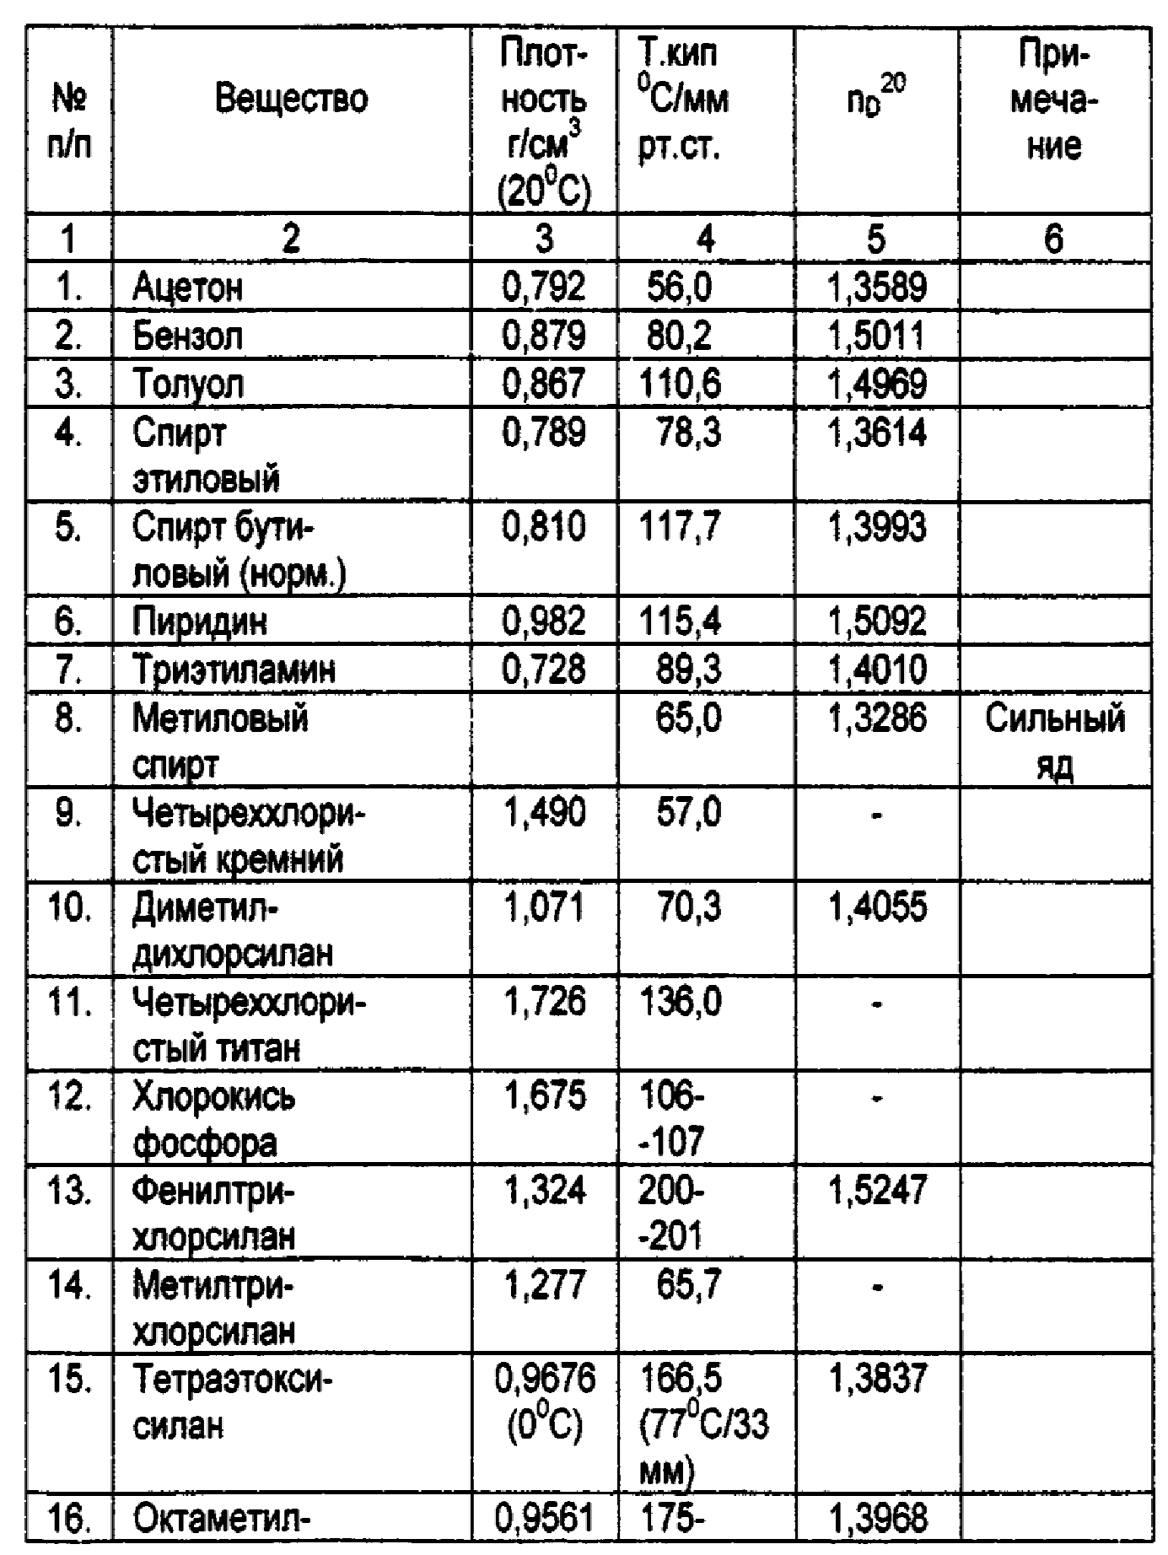
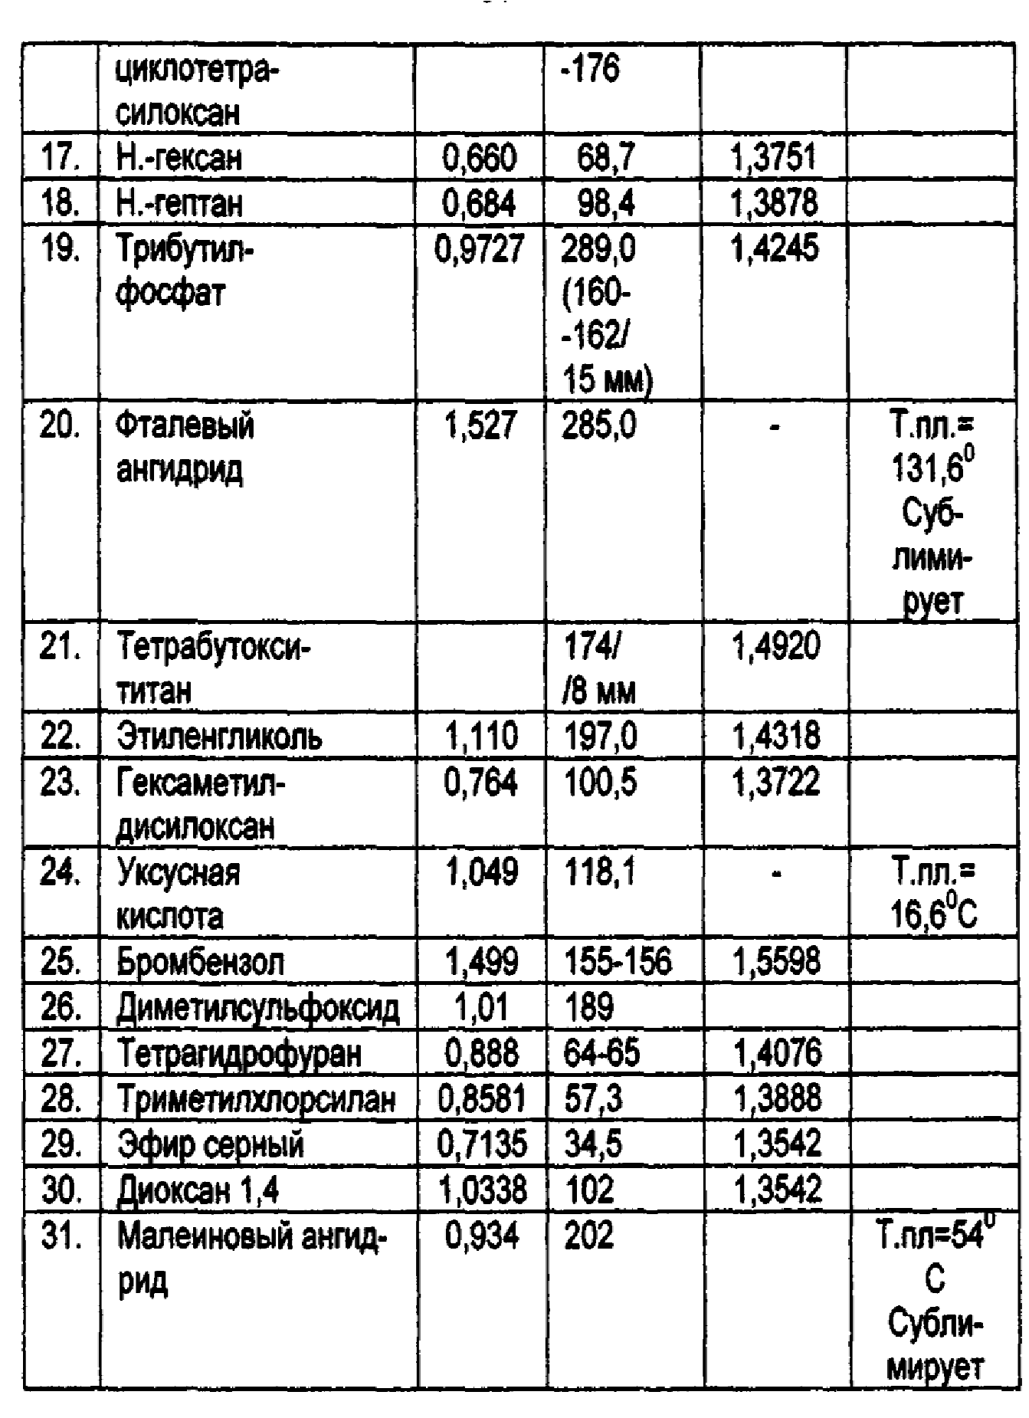
№  п/п | Вещество | Плот- ность г/см³  (20°С) | Т.кип  °С/мм рт.ст. | n20_{D} | При- меча- ние
1 | 2 | 3 | 4 | 5 | 6
1. | Ацетон | 0,792 | 56,0 | 1,3589
2. | Бензол | 0,879 | 80,2 | 1,5011
3. | Толуол | 0,867 | 110,6 | 1,4969
4. | Спирт этиловый | 0,789 | 78,3 | 1,3614
5. | Спирт бутиловый | 0,810 | 117,7 | 1,3993
 | Пиридин | 0,982 | 115,4 | 1,5092
6.
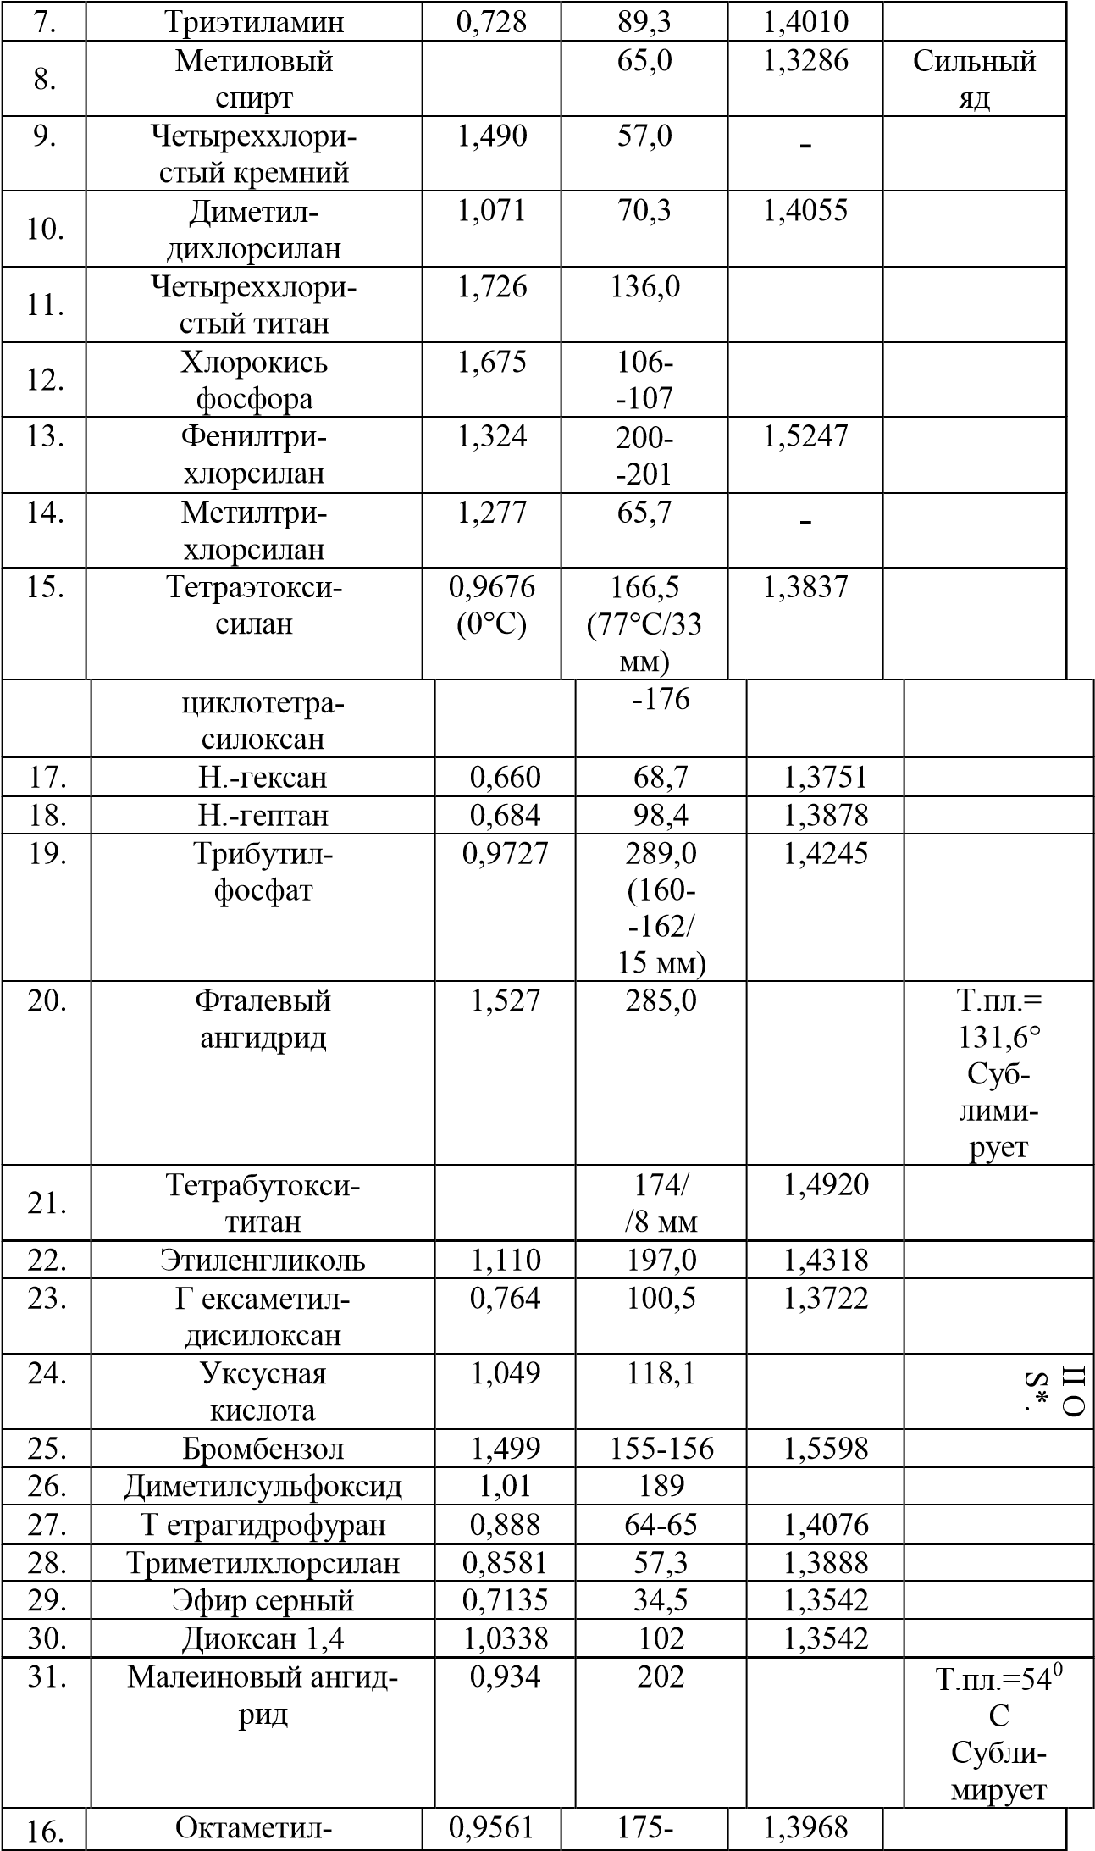

 |  | Плот- | Т.кип |  | При-
№ | Вещество | ность | о  С/мм | n20_{D} | меча-
п/п |  | г/см ²  (20⁰C) | рт.ст. |  | ние
1 | 2 | 3 | 4 | 5 | 6
1. | Ацетон | 0,792 | 56,0 | 1,3589
2. | Бензол | 0,879 | 80,2 | 1,5011
3. | Толуол | 0,867 | 110,6 | 1,4969
4. | Спирт этиловый | 0,789 | 78,3 | 1,3614
5. | Спиртбути- ловый (норм.) | 0,810 | 117,7 | 1,3993
6. | Пиридин | 0,982 | 115,4 | 1,5092
7. | Триэтиламин | 0,728 | 89,3 | 1,4010
8. | Метиловый |  | 65,0 | 1,3286 | Сильный
 | спирт |  |  |  | яд
9. | Четыреххлори- стый кремний | 1,490 | 57,0 | -
10. | Диметил- дихлорсилан | 1,071 | 70,3 | 1,4055
11. | Четыреххлори- стый титан | 1,726 | 136,0 | -
12. | Хлорокись | 1,675 | 106- | -
 | фосфора |  | -107

Л А Б О Р А Т О Р Н А Я Р А Б О Т А №1

Теоретическая часть
К спектроскопическим методам анализа относят физические методы, основанные на взаимодействии электромагнитного излучения с веществом. Это взаимодействие приводит к различным энергетическим переходам, которые регистрируются экспериментально в виде поглощения излучения, отражения и рассеяния электромагнитного излучения (рисунок 4.1).
Рисунок 4.1 – Экспериментальная регистрация энергетических переходов, наблюдаемых при взаимодействии электромагнитного излучения с веществом
Электромагнитное излучение или свет может быть описан двумя способами. Первый исходит из волновой природы света и необходим для объяснения
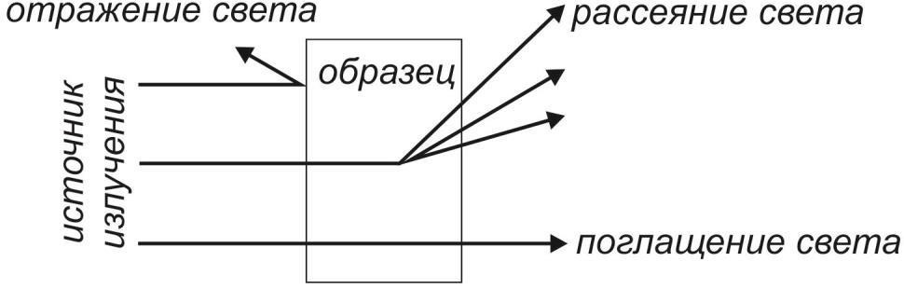
таких оптических явлений, как отражение и рассеяние электромагнитного излучения, а также процессов дифракции, интерференции и преломления света. Второй – из корпускулярной природы света и объясняет процессы поглощения и испускания электромагнитного излучения атомами и молекулами.
Основными характеристиками, используемыми в спектрометрии, являются длина волны, частота и волновое

число. Длина волны   расстояние, проходимое волной за время одного полного колебания; частота   число раз в секунду, когда электрическое (или магнитное) поле достигает своего максимального положительного значения ( = c/, где с – скорость света); волновое число * (традиционно обозначают тем же символом, что и частоту)
– число длин волн, укладывающихся в единицу длины (* = 1/). Связь между волновой и корпускулярной природой света описывается уравнением Планка: E = h = hc/ = hc*, где E – изменение энергии элементарной системы в результате поглощения или испускания фотона с энергией h (c – скорость света).
Поглощение энергии происходит при возбуждении элементарной системы (ядерной или молекулярной) и переходе ее с более низкого энергетического уровня на более высокий. Испускание возбужденных частиц может быть самопроизвольным, т.е. происходящим в отсутствие внешнего излучения, и вынужденным, происходящим под действием внешнего излучения. Поглощение всегда является вынужденным процессом.
Важнейшей характеристикой электромагнитного излучения является его спектр, т.е. совокупность различных значений, которые может принимать данная физическая величина. Графически электромагнитный спектр можно изобразить в виде кривой, по оси абсцисс которой отложена одна из величин, характеризующих энергию квантов (E, , , *), а по оси ординат – оптическую плотность. Процессы поглощения и испускания являются квантовыми, поэтому спектры следовало бы
изображать как функции волнового числа. Однако в УФспектроскопии в большинстве случаев применяют длину волны, т.к. большинство монохроматоров проградуировано в длинах волн. В ИК-спектроскопии электромагнитное излучение не представляют в единицах длин волн, вероятно, потому, что данная спектральная область соответствует колебательным процессам и ее удобнее представлять в волновых числах, которые в ИК- спектроскопии часто называют частотами, имеющими размерность обратные сантиметры.
Наблюдаемые экспериментально спектральные линии имеют конечную ширину. Это связано с ограниченной разрешающей способностью приборов, а также с существованием фундаментальных причин уширения. Естественное уширение обусловлено принципом неопределенности Гейзенберга (Et  h/2), т.е. величина
E не может быть измерена точнее, чем h/2 t, где t – время жизни возбужденного состояния. Например, для УФ и видимого диапазона длин волн оно равно 10⁻⁸ с и естественное уширение составляет 10⁻⁵ нм. Доплеровское уширение (при движении источника излучения к приемнику излучения частота излучения увеличивается, а от приемника – уменьшается) приводит к уширению спектральных линий, пропорциональному Т^{1/2}; при комнатной температуре величина доплеровского уширения составляет ~10⁻³ нм. Лоренцевское уширение связано с тем, что столкновение возбужденных частиц с такими же или другими частицами, находящимися в основном состоянии, приводит к небольшим энергетическим возмущениям и
уширению спектральных линий (~10⁻² нм в конденсированных средах).
Электронные спектры поглощения в УФ и видимой областях дополнительно уширены за счет того, что полная энергия каждого состояния представляет собой сумму энергии электронного состояния Е_{эл}, энергии колебания атомов Е_{кол}, входящих в состав молекулы, и энергии ее вращения Евр : Еэл > Екол >> Евр.
Спектры используют как для качественного
(идентификация вещества), так и для количественного (определение содержания) анализа.
Положение максимумов полос в электромагнитном спектре являются важнейшими характеристиками любого вещества и определяются только природой вещества и не зависят от его концентрации. Поэтому для идентификации веществ следует использовать спектральную ось абсцисс. Для количественного анализа
следует использовать интенсивность линий, т.е. спектральную ось ординат. Амплитуда спектральной линии является функцией концентрации вещества, поэтому может использоваться в качестве аналитического сигнала. Для качественного и количественного анализа важнейшим показателем является ширина линий и их разделение, поскольку при наложении линий компонентов их идентификация затрудняется, а значения их аналитических сигналов искажаются.
Для всех органических веществ переход в конденсированное состояние приводит к незначительным возмущениям уровней энергии отдельных молекул, что
выражается в небольших сдвигах, уширениях и изменениях интенсивности атомных и молекулярных спектральных линий. Это позволяет применять к ним методы атомной и молекулярной спектроскопии. Для органических полимеров межмолекулярные силы значительно слабее внутримолекулярных, поэтому уровни энергии полимеров практически совпадают с уровнями энергии изолированных макромолекул. Спектры полимеров очень чувствительны к малейшим изменениям в химическом составе и структуре макромолекул, за исключением некоторых неорганических полимеров и полимеров с протяженной системой сопряженных связей.
Макромолекулы имеют следующую
систему энергетических уровней:
- Электронные уровни, обусловленные движением электронов вокруг ядер; переходы электронов с внешних (валентных) оболочек дают спектр в видимой и УФ-областях, что позволяет получить информацию об уровнях энергии электронов в макромолекуле. Оптическая (УФ и видимая) спектроскопия  раздел молекулярной оптической спектроскопии, изучающий спектры поглощения электромагнитного излучения в диапазоне длин волн от 10⁻
⁶ до 10⁻⁸ м ( = 400 – 200 нм – УФ и  = 750 –
400 нм – видимая область). В ближней УФ-области (200 – 400 нм) наблюдаются переходы для полимеров из алифатических цепей, в видимой области (400 – 800 нм) – для полимеров с сопряженными связями, ароматическими заместителями и гетероатомами.
10
- Колебательные уровни,
обусловленные периодическими колебаниями ядер около положения равновесия; переходы между ними изучают, в частности, методом ИК-спектроскопии. Инфракрасная
(ИК) спектроскопия – раздел молекулярной оптической
спектроскопии, изучающий спектры поглощения и отражения электромагнитного излучения в ИК-области, т.е. в диапазоне длин волн от 10⁻⁶ до 10⁻³ м (наиболее часто экспериментаторами используется область от 2·10⁻⁶ до 2.5·10⁻⁵ м). Область 2·10⁻⁶  2.5·10⁻⁵ м или 5000 – 400 см⁻¹ используют чаще всего, т.к. в этом интервале лежат полосы поглощения,
обусловленные колебаниями атомов в молекулах, а NaCl и KBr, являющиеся наиболее распространенными материалами для призм и окошек кювет, прозрачны и имеют характеристики, обеспечивающие хорошее разрешение полос поглощения исследуемого вещества.
- Вращательные уровни, связанные с движением молекулы как целого, для макромолекул обычно не реализуются.
- Уровни тонкой структуры, связанные со спиновым моментом электрона, обусловлены слабыми взаимодействиями магнитных и электрических моментов ядер с электронными оболочками молекул (изучают методами ЯМР).
Абсорбционная спектроскопия в УФ и видимой областях
Метод молекулярной абсорбционной спектроскопии в УФ- и видимой областях спектра обычно называют спектрофотометрией. Объектом спектрофотометрических измерений, как правило, являются растворы. Данный метод основан на измерении поглощения света путем сравнения интенсивностей света внешнего источника, падающего на образец и прошедшего сквозь него. Чтобы исключить влияние светорассеяния на изменение интенсивности света, фотометрируемый раствор должен быть прозрачным. Прочие эффекты (поглощение растворителем, отражение и др.) можно скомпенсировать, используя раствор сравнения. Раствор сравнения и фотометрируемый раствор помещают в кюветы одинаковой толщины; светопоглощение измеряют чаще всего по двухлучевой схеме: световой поток источника делят на два потока равной интенсивности и пропускают один из них через фотометрируемый раствор, а второй – через раствор сравнения. Величину светопоглощения находят сравнением интенсивностей потоков из обоих растворов.
Основой количественного анализа в молекулярной спектроскопии является определение относительных или абсолютных значений интенсивности полос поглощения. Зависимость интенсивности полос поглощения от концентрации и толщины поглощающего слоя выражается законом Бугера – Ламберта – Бера.
Рассмотрим прохождение пучка монохроматического света через поглощающий слой однородной среды толщиной l (рисунок 4.2), содержащее светопоглощающее вещество в концентрации c, I₀ – интенсивность света, падающего на образец, а I -вышедшего из него (рисунок 4.2).
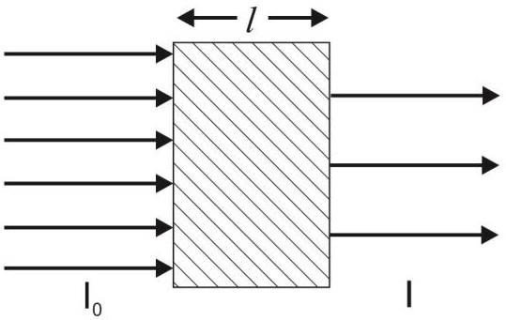
Прохождение пучка монохроматического света через поглощающий слой однородной среды
Если I_{x} – интенсивность пучка, прошедшего в образце путь x, тогда потеря энергии в слое толщиной dx составляет: dI_{x} = kI_{x}dx, где k – коэффициент поглощения. Переписав это выражение в виде: dI_{x}/I_{x} = kdx и проинтегрировав в интервале x от 0 до l, получим:

I  I0ekl  I0ecl , (1)
где k и  – коэффициенты поглощения и экстинкции изучаемого вещества. Выражение (1) можно записать в форме
(2).
cl  lg(I_{o} / I ) ⁽²⁾
Этот закон связывает интенсивность падающего монохроматического излучения веществом, которое
находится в поглощающей среде, с концентрацией
вещества, выраженной в моль/л, и с толщиной поглощающего слоя, выраженной в см; в этом случае  называют молярным коэффициентом поглощения.
Величину T= I/I0 называют пропусканием, а величину D
= cl – оптической плотностью. Между оптической плотностью и обратной величиной пропускания существует логарифмическая зависимость: D =  lg T (значению Т = 1 отвечает D=0, T = 0 – D = +).
Если в растворе присутствует несколько поглощающих веществ, то оптическая плотность раствора равна сумме вкладов каждого из компонентов:
D = ₁lc₁+₂lc₂+…
В действительности линейный характер зависимости D от c часто нарушается в области высоких концентраций и (или) значений оптических плотностей. Основные причины этого явления заключаются в следующем.
- При выводе основного закона светопоглощения сделано предположение о строгой монохроматичности источника света; в
действительности в спектре испускания любого источника всегда присутствуют фотоны разных длин волн. Для простоты рассмотрим ситуацию, когда в спектре имеются фотоны только двух длин волн 1
и
₂, а соответствующие молярные коэффициенты поглощения
– ₁ и ₂. Тогда интенсивность падающего света равна I₀ = I₀₁ +
I₀₂, а прошедшего света – I = I₁ +
I2 = I₀₁10¹lc  I₀₂e²lc .

Отсюда измеренная величина

оптической плотности равна:

D  lg I01  I02
I01101lc  I02 e2lc , т.е. зависимость D от c
является нелинейной. Таким образом, немонохроматичность источника приводит к отрицательным отклонениям от основного закона светопоглощения. Для большинства практических задач источник можно считать источник достаточно монохроматичным, если спектральная полуширина полосы испускания источника меньше половины спектральной полуширины изучаемой полосы поглощения; при этом максимумы обеих полос должны совпадать. В спектрофотометрии построение градуировачного графика и измерение оптической плотности анализируемого образца требуется выполнять на одном приборе.
- Такие же отклонения от основного закона светопоглощения вызывает и влияние рассеянного света, который возникает в оптической системе вследствие отражения и рассеяния света от поверхностей оптических деталей (линз, зеркал и т.д.). Наличие рассеянного света приводит к тому, что на образец падает излучение I0 + I_{рас}, а
I0  I рас
измеряемая оптическая D  lg плотность: I^{1 } I ^{рас}
будет отличаться от истинной оптической плотности D = lg (I₀/I₁). Чем шире щель монохроматора, тем больше рассеянного света попадает на раствор. Рассеянный свет может вызвать смещение

максимума поглощения. Для уменьшения доли рассеянного света используют светофильтры, которые размещают на пути светового потока.
- В выражении (2) величина c представляет собой равновесную концентрацию поглощающих частиц. При построении градуировочных зависимостей откладывают общую концентрацию. Таким образом, несовпадение равновесной и общей концентрации может привести к нарушению основного закона светопоглощения. Отклонение от линейной зависимости будет происходить, когда на глубину протекания реакции влияет концентрация, например, если имеют место процессы ассоциации и диссоциации.
- Если показатель преломления раствора зависит от его концентрации, то от нее зависит и доля отраженного кюветой света и, следовательно, оптическая плотность. При работе ведут с разбавленными растворами этим явлением можно пренебречь.
Спектрофотометрический метод относится к сред моль/л (в большинстве случаев измеряют концентрации 10⁻⁶ – 10⁻⁴ моль/л). Случайные погрешности вызваны погрешностями при приготовлении анализируемых растворов, полнотой переведения опред

компонентов, погрешностями контрольного опыта, погрешностью кюветы, воспроизводимостью положения рабочих граней кювет в кюветодержателе. Существует оптимальный диапазон измерения светопоглощения (D = 0.1– 1.0), в котором погрешность определения концентрации минимальна. Важнейшим фактором, ограничивающим селективность в спектроскопии, является спектральная ширина молекулярных полос поглощения в растворах и высокая вероятность перекрывания спектров компонентов; селективность обеспечивают на стадии подготовки пробы.
4.1.2 Инфракрасная спектроскопия
В многоатомной молекуле каждый атом совершает сложные колебания. Вследствие того, что в молекуле все атомы соединены в единое целое, колебания различных атомов связаны между собой. Колебания атомов в молекуле можно разложить на несколько независимых гармонических колебаний, каждое из которых совершается со своей собственной частотой. При этом колебание с каждой из этих частот совершает не один атом, а одновременно все атомы в молекуле в одинаковой фазе, но обычно с различными амплитудами. Такая совокупность колебаний атомов представляет собой одно из колебаний молекулы в целом и называется ее нормальным колебанием.
В простом случае – двухатомной молекулы – ее ядра совершают малые колебания около положения равновесия (рисунок 4.3).

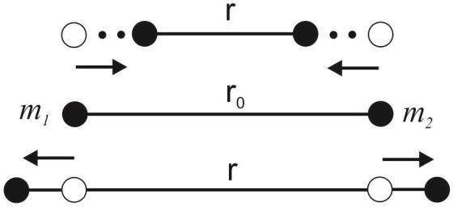
Рисунок 4.3 - Малые колебания ядер двухатомной молекулы около положения
равновесия
Этим колебаниям отвечает дискретный набор состояний и соответствующих им энергетических уровней. В приближении гармонического осциллятора потенциальная энергия двухатомной молекулы U описывается параболой:
U = K(r – r₀)²/2,
где K – силовая постоянная или константа упругости связи.
Этому отвечает набор равноотстоящих колебательных уровней:
E = h₀(v+1/2),
где E - энергия колебательного уровня, ₀ – частота гармонического осциллятора, v = 0, 1, 2,…  колебательное квантовое число.
Для гармонического осциллятора разрешены лишь переходы между соседними
колебательными уровнями v =
 1. Поэтому его спектр состоит из одной полосы с частотой
0.

В многоатомной молекуле все ядра совершают сложные колебательные движения. В первом приближении потенциальную энергию такой молекулы можно представить в виде суммы потенциальных энергий связей
и валентных углов и в гармоническом приближении описать набором силовых постоянных, характеризующих их взаимодействие. Сложное колебательное движение многоатомной молекулы представляют в виде суперпозиций нормальных колебаний, при которых все ядра молекулы колеблются с одинаковой частотой и фазой, а центр масс остается неизменным. Каждая молекула имеет 3N–6 нормальных колебаний (в случае линейных молекул 3N–5 нормальных колебаний, т.к. возможно вращение только вокруг оси цепи, а два других вращения неосуществимы). Энергия каждого нормального колебания квантована; полная колебательная энергия многоатомной молекулы равна сумме
❒ энергий ее нормальных колебаний:
 
_{E  } _{E} h_{i}  0i vi i1  1 2 
i1
Реальные колебания в большей или меньшей степени ангармоничны, вследствие чего в колебательном спектре двухатомной молекулы помимо основной полосы с частотой
₀ появляются полосы обертонов.
Нормальные колебания принято подразделять на валентные (изменение расстояния между атомами вдоль валентной связи) и деформационные плоскостные и неплоскостные (изменение валентных углов). Так, в случае колебания CH₂ группы в виниловых полимерах могут проявляться в ИК-спектрах колебания, приведенные на рисунке 4.4.
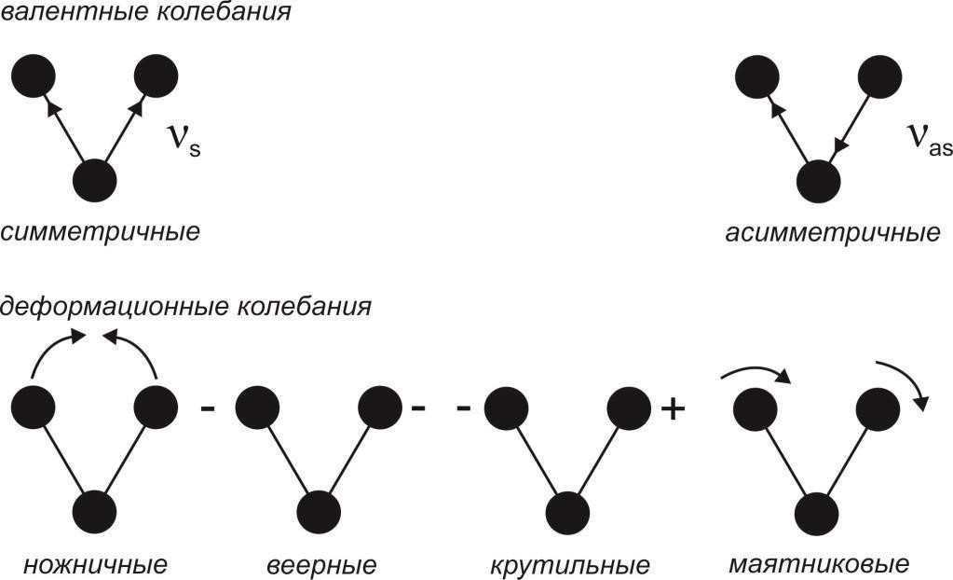
Глава

4

Рисунок 4.4 – Типы колебаний CH2 группы виниловых полимеров в ИК-спектрах
Частоты валентных колебаний значительно выше (более чем на порядок) частот деформационных колебаний. Если при данном нормальном колебании амплитуда колебаний ядер одной из связей значительно превосходит амплитуды колебаний всех остальных ядер молекулы, то частоту данного нормального колебания условно относят колебанию именно этой связи. В том случае, когда частота, соответствующая колебанию определенной связи, мало меняется при переходе от одной молекуле к другой, содержащей эту связь, такую частоту называют характеристической. Наличие в колебательном спектре характеристических частот (полос) однозначно указывает на присутствие в молекуле вещества соответствующих связей.
ИК-спектр представляет собой спектр поглощения в инфракрасной области; в координатах интенсивность поглощенного излучения (пропускание) – длина волны (или волновое число) – это сложная кривая с большим числом полос поглощения, которые появляются в результате переходов между колебательными уровнями основного электронного состояния изучаемой системы. В ИК-спектре активны (т.е. будут наблюдаться) те нормальные колебания, которые вызывают изменение дипольного момента молекулы. Интенсивность полосы в ИК-спектре тем больше, чем сильнее меняется дипольный момент молекулы при данном нормальном колебании. У молекул с ионными связями интенсивность полос поглощения будет максимальной.
По принципу устройства ИК-спектрометры можно
разделить на диспергирующие
(сканирующие спектрометры, построенные на базе монохроматора) и недиспергирующие (Фурье-спектрометры, построенные на базе интерферометра). Регистрация спектра Фурье- спектрометром занимает несколько секунд, а для записи спектра сканирующими ИК-спектрометрами требуется несколько минут. Другое преимущество Фурье- спектрометров – их большая разрешающая способность.
Для регистрации ИК-спектров применяют разные методики. Для полимеров наиболее распространенным методом является отливка тонкой пленки полимера из растворителя. Хотя толщина пленки неодинакова, она может быть исключена из расчетов, если использовать отношение оптических плотностей двух полос – по одной от
каждого компонента. Метод применим к сополимерам любого числа мономеров при условии, что каждый из них имеет отдельную полосу поглощения. Другой вариант – это метод прессования с KBr. Полимеры, содержащие наполнители и пластификаторы, часто готовят к съемке экстракцией растворителем.
Исследование веществ методом ИК-спектроскопии включает три основных этапа – приготовление образца, регистрацию спектра и его интерпретацию. Все этапы одинаково важны и пренебрежение любым из них приводит к ошибкам и неточностям. Методы, применяемые для приготовления образцов, определяются характером решаемых задач.
Существует много способов приготовления проб твердых образцов для исследования ИК-спектров. Известно, что для получения хорошего спектра поглощения образца необходимо, чтобы размеры частиц порошка были меньше длины волны падающего излучения (менее 2 мкм). В этом случае можно пренебречь эффектами преломления и отражения, также как и интерференцией, однако на каждой границе фаз может иметь место релеевское рассеяние; рассеяние можно свести к минимуму, если приготовить суспензию частиц исследуемого вещества в среде, имеющей близкий к нему показатель преломления.
Часто твердые образцы для ИК-спектроскопии готовят в виде суспензии в минеральном масле (например, вазелиновом). Суспензию приготавливают путем растирания твердого вещества в масле и фиксируют между окошками из NaCl или KBr.
Образцы полимеров, растворимых в летучих растворителях, готовят в виде пленки из раствора путем испарения растворителя. Пленки
осаждают непосредственно на окошки из NaCl или KBr (если используется безводный органический растворитель) и из флюорита, AgCl и смешанных кристаллов бромистого и иодистого таллия (если используются водные растворы). Этот способ пригоден для проведения качественного анализа и для определения соотношения компонентов. ИК- спектры тонких пленок получают как методом пропускания, так и отражения.
Достаточно распространенной является методика прессования таблеток, когда миллиграммовые количества вещества (0.5 – 1% от матрицы) растирают и смешивают с матрицей – 100 – 300 мг безводного галогенида щелочного металла (чаще KBr), помещают в пресс-форму, вакуумируют для удаления воздуха и прессуют. Данная методика позволяет получить ИК-спектр твердого вещества, свободный от постороннего поглощения, однако галогениды легко адсорбируют воду, и в спектре часто появляются полосы поглощения воды.
Растворы находят ограниченное применение в ИК- спектроскопии, поскольку все органические соединения имеют полосы поглощения в ИК-области. Основным преимуществом этой методики является точность контроля концентрации исследуемого вещества.
Колебательные спектры обладают
высокой специфичностью и широко используются для идентификации веществ. При
идентификации

органических полимеров особое внимание уделяют области спектра 1800 – 600 см⁻¹. В эту область попадают полосы, отвечающие колебанием одинарных связей С–С, С–N, C–O, двойных связей C=C и C=O, а также многие деформационные колебания.
Количественный анализ в ИК-спектроскопии также базируется на основном законе светопоглощения (уравнения 1 и 2). Для внесения поправок на частичное рассеяние света ИК-излучения и перекрывание соседних полос поглощения посторонних веществ необходимо провести базовую линию и найти I₀ и I. Определение оптической плотности исследуемого образца следует проводить, как показано на рисунке 4.5.
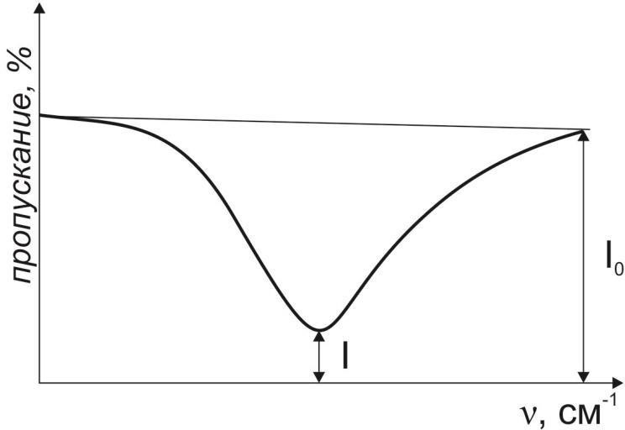
Рисунок 4.5 - Определение оптической плотности исследуемого образца
В настоящее время получил значительное распространение метод исследования веществ по спектрам отражения – метод нарушенного полного внутреннего отражения (НПВО). Метод НПВО представляет собой

Л А Б О Р А Т О Р Н А Я Р А Б О Т А №1
Моделирование ЯМР- и ИК-спектров в программном комплексе ACD Labs
ACD/Labs предоставляет программное обеспечение для поддержки исследований и производства в фармацевтических, биотехнологических и химических исследовательских компаниях, а так же для обучения и академических исследований.
ACD/Labs предлагает множество программных инструментов, для изображения химической структуры, предсказания физико-химических свойств молекул, ЯМРспектров и хроматографических параметров, генерация названий химических соединений др.
Програмный комлекс ACD Labs включает в себя следующие инструменты:
ACD/Percepta (ChemSketch) – предсказание физико-химических свойств веществ, токсичности (ADME/Tox), включает полный набор инструментов для предсказания молекулярных физических свойств на основе химической структуры, включающий pKa, logP, logD, и растворимость в зависимости от pH. предсказания ЯМР, МС,ГЖХ, УФ, ИК- спектров.
ACD/Spectrus (ACD/¹D NMR) – единая платформа для экспертного анализа, интерпретации, предсказания и хранения данных ЯМР, МС,ГЖХ, УФ, ИК- спектров любых для химических структур .
ACD/Name – генерация названий химических соединений в соответствии с номенклатурой IUPAC и CAS Index.
Моделирование ЯМР - спектров в ACD/Percepta (ChemSketch)
ЯМР (NMR) Спектроскопия является мощным методом, который может предоставить физическую, химическую, электронную и структурную информацию о молекуле.
Детальная спектральная информация (например, константы спин-спинового взаимодействия) содержится в спектре и всегда может быть использована для более глубокого анализа, если он потребуется в дальнейшем. По этим и многим другим причинам, ЯМР очень хорошо подходит для подтверждения и контроля химической структуры.
Хотя сам ЯМР-спектрометр может быть с успехом использован для визуализации полученных данных, вся ответственность за интерпретацию спектра ложится на химика. В данный момент, основная масса химиков изучает ¹H ЯМР спектр, и, исходя из их знаний об используемых веществах и реакциях, и, соответственно об ожидаемой структуре, принимает решение о том, является ли предполагаемая структура правильной или нет.
ACD/¹D ChemSketch программный инструмент для предсказания химической структуры веществ.
Теоретические основы и интерпретация спектра:
Спектроскопия ядерного магнитного резонанса (ЯМР) основана на явлении резонансного поглощения радиочастотной электромагнитной энергии веществом с ненулевыми магнитными моментами ядер, находящимся во внешнем магнитном поле. Ядра способны обмениваться «информацией» о своем спиновом состоянии посредством электронов в молекуле. То есть одно ядро «чувствует» присутствие другого ядра поблизости. Этот процесс обусловлен спин-спиновым взаимодействием. Степень спин-спинового взаимодействия характеризуется одноименной константой. Спинспиновое взаимодействие ядер приводит к расщеплениям сигнала в спектре ЯМР. На основании анализа расщепления сигнала ядер группы атомов можно судить о ближайшем окружении данной группы.
Наибольшее практическое значение (для химика-органика) имеют два вида спектроскопии ЯМР: спектроскопия ЯМР ¹Н (или протонный магнитный резонанс, ПМР) и спектроскопия ЯМР ¹³С при естественном содержании изотопа ¹³С (или углеродный магнитный резонанс).
Рассмотрим подходы к расшифровке спектров ЯМР на примере этилового спирта, структура которого H₃C-CH₂-OH
Под термином «расшифровка спектра» обычно понимают различные процедуры, связанные с обработкой экспериментального спектра (выделение сигналов, определение значений спектральных параметров, отнесение сигналов к определенными ядрам и т. д.) и интерпретацией спектра, (установление структуры исследуемого вещества).
Во многих случаях на стадии предварительной обработки достаточно разбить спектр ЯМР ¹Н на группы сигналов. Группой сигналов называют один или несколько сигналов (т. е. мультиплетов), отделенных от других групп сигналов промежутком, не содержащим каких-либо сигналов. Отдельные компоненты группы сигналов могут быть обусловлены сигналами химически неэквивалентных протонов. Другая причина возникновения мультиплета — спин-спиновые расщепления.
Для того, чтобы проградуировать шкалу спектра, необходим некий стандарт. Таким стандартом часто служит тетраметилсилан или ТМС. Он устойчив, совершенно инертен химически, легко удаляется (т. кип. 27°С) и дает очень сильный и узкий сигнал (12 эквивалентных протонов и 4 эквивалентных углерода) на краю спектра. При осмотре спектра следует вначале идентифицировать сигнал ТМС (стандарта-обычно крайний справа, т. е. в сильных полях), сигналы растворителя и известных компонент раствора. В большинстве случаев группа сигналов может быть охарактеризована одним значением химического сдвига в -шкале. Сигналы растворителей идентифицируют по значению химического сдвига или по форме соответствующих мультиплетов.
Ключевые характеристики сигналов в ЯМР-спектрах
1. Химические сдвиг .
Химический сдвиг даѐт представление о химическом составе молекулы, о еѐ внутреннем строении, динамических процессах внутри системы.
Степень экранирования определяется электронной плотностью вокруг ядра атома, и впервом, очень грубом приближении зависит от индуктивного эффекта других атомом и групп, присоединенных к данному атому. Разница между положениями пиков поглощения атомов измеряемого вещества и эталонного образца называется химическим сдвигом.
Химический сдвиг может измеряться в Герцах илимиллионных долях.
Химический сдвиг (δ) одного и того же атома, выраженный в герцах, будет разным при различной напряженности приложенного магнитного поля, т.е. зависеть от прибора. Поэтому химический сдвиг принято относить к рабочей частоте прибора для данного вида ядер. При этом δ уже выражается безразмерной единицей – м.д. (миллионные доли) и не зависит от рабочих характеристик прибора
δ
Вводится единая относительная шкала (δ-шкала), выражаемая в миллионных долях
(м.д., ppm). За ноль принимают сигнал протонов ТМС.

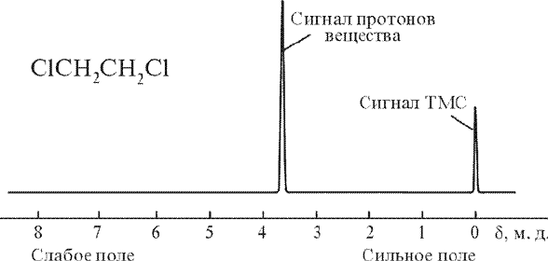

Таблица 1. Химические сдвиги «остаточных протонов» в спектрах 1Н-ЯМР наиболее часто используемых дейтерированных растворителей.

Растворитель | Химический сдвиг, δ м.д.
Хлороформ | 7,26
Ацетон | 2,05
Бензол | 7,16
Диметилсульфоксид | 2,50
Ацетонитрил | 1,94

1 -ЯМР
Таблица 2. Химические сдвиги разных видов в спектрах Н
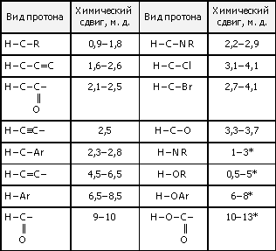

Таблица 3. Химические сдвиги кремнийорганических соединений в спектрах
¹Н-ЯМР
Растворитель | Химический сдвиг, δ м.д.
R₃SiH | 2-4
SiH₄ | 3,20
CH₃SiH₃ | (0,19) CH₃  (3,58) SiH₃
(CH₃)₃SiH | (0,08) CH₃ (4,00) SiH
(CH₃)₃SiCl | 0,42
(CH₃) SiCl₃ | 1,14
R₃SiOH | 2-6

Факторы, влияющие на величину химических сдвигов
В экранировании данного ядра могут принимать участие как собственные электроны атома,так и электроны соседних групп и даже молекул. В первом приближении различают следующие вклады основных факторов в общее экранирование ядер.
- диамагнитное экранирование, обусловленное диамагнитными токами электронов, окружающих данное ядро и ближайшие соседние ядра;
- парамагнитное экранирование за счет парамагнитных токов возникающих под действием магнитного поля. Поскольку парамагнитные токи возникают только в случае электронных переходов между р- и d- орбиталями, парамагнитный вклад в экранирование протонов мал.
- вторичные магнитные поля, индуцируемые внешним магнитным полем в соседних атомах и группах
- электрические поля
- Вандерваальсовы эффекты
- влияние окружающей среды (растворителя, температуры и пр.)
- Интенсивность сигналов и интегрирование
Спектр ЯМР не только характеризует, сколько различных типов протонов присутствует в молекуле, но также позволяет соотнести, сколько протонов данного типа содержится в молекуле. Интенсивность сигнала, т.е. его подынтегральная площадь, в спектре ЯМР пропорциональна количеству протонов, которым соответствует данный сигнал. Таким образом, можно вычислить соотношение между количеством эквивалентных протонов, дающих каждый из сигналов. Следует помнить, что значения интегралов являются относительными, и не указывают непосредственно на абсолютное количество протонов.
- Мультиплетность и спин-спиновое взаимодействие
При наличии у группы эквивалентных протонов по соседству другого, неэквивалентного, протона или группы протонов, сигналы протонов расщепляются в спектре и принимают форму не узкого одиночного пика, а пика с несколькими вершинами, т.е. мультиплета. Это явление, спин- спиновое расщепление, появляется, потому что водороды на соседних атомах углерода влияют друг друга.
Мультиплетность = n + 1, n – число соседних неэквивалентных атомов.
Первое, что вы можете заметить, когда смотрите на этот спектр этилового спирта, структура которого H₃C-CH₂-OH, это то, что в нем присутствуют не просто несколько отдельных пиков, а некоторые отдельные пики, некоторые - двойные, а иногда и большие группы пиков. Каждая из этих групп пиков соответствуют одному типу ядер, а не разным, как можно предположить. Причиной же того, что мы видим не просто один пик, а целую группу, является то, что атомы водорода, присоединенные к одному атому углерода взаимодействуют, то есть испытывают влияние со стороны магнитных полей соседних атомов водорода. Это взаимодействие "расщепляет" сигнал на несколько пиков, видимых в спекткре. Это расщепление следует правилу, которое называется "правило N + 1," которое заключается в том, что количество пиков, которое мы видим для каждого типа водорода равно количеству атомов водорода на соседних ядрах (N) плюс единица. Например, приведенный выше спектр относится к этиловому спирту, структура которого
H₃C-CH₂-OH. Пик между точками 1 и 2 по оси абсцисс соответствует водороду в группе CH₃. Он расщепляется на три пика за счет атомов водорода в группе CH₂ (2+1=3). Пик между точками 3 и 4 по оси абсцисс соответствует водороду в группе CH2. Он расщеплен на четыре пика за счет атомов водорода в группе CH₃ (3+1=4).
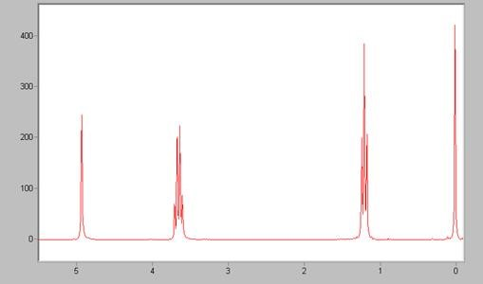

Расстояние между соседними пиками в простом мультиплете называется константой спин-спинового взаимодействия (КССВ) J. Эта константа является мерой того, как сильно спиновые состояния соседних ядер влияют на ядро. Константа ССВ всегда выражается в Герцах. Константы спин-спинового взаимодействия всегда имеет одно и то же значение. Это значение КССВ не зависит от рабочей частоты прибора, будь то 60 МГц или же 700 МГц.

Моделирование состава и физико-химических свойств веществ
Набор инструментов ACD/Percepta (ChemSketch) позволяет визуализовать молекулярную структуру в 3D - изображении, предсказывать физико-химические свойства веществ.
Визуализация молекулярной структуры этана с помощью ACD 3D Viewer

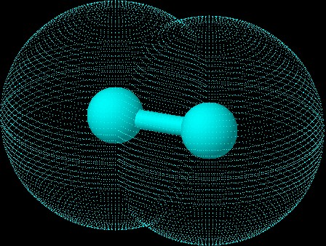

ACD/Percepta (ChemSketch) позволяет определить следующие физические физикохимические и свойства веществ:
- Молекулярный вес (Molecular Weight)
- Элементный состав молекулы (composition) - процентное соотношение весовых количеств элементов, слагающих данное вещество
- Показатель преломления n_{D}²⁰ ( index of refraction) - физическая величина, равная отношению скорости света в воздухе к скорости света в веществе
- Температура кипения (boiling point) - одна из основных физико-химических характеристик химически чистого вещества. Температура, при которой вещество переходит из одного состояния (фазы) в другое, т. е. из жидкости в пар или газ. Температура кипения возрастает при увеличении внешнего давления и понижается при его уменьшении. ChemSketch позволяет рассчитать температуру кипения вещества при различных давлениях
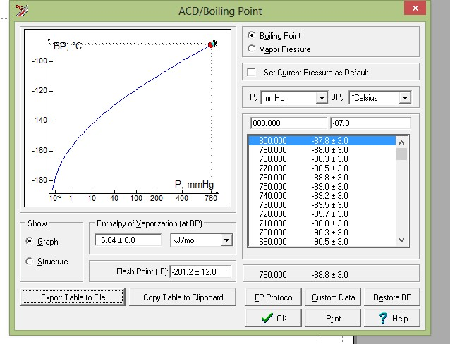

- Температура воспламенения (flash point) - наименьшая температура горючего вещества, при нагреве до которой происходит резкое увеличение скорости экзотермических объѐмных реакций, приводящее к возникновению пламенного горения и/или взрыва. Эта температура требуется для достижения энергии активации реакции горения.
- Удельная теплота парообразования (enthalpy of vaporization) физическая величина, характеризующая количество теплоты, которое необходимо сообщить
одному килограмму вещества, взятому при температуре кипения, чтобы перевести его из жидкого состояния в газообразное, равна теплоте, выделяемой при конденсации пара, взятого при температуре кипения, в жидкость.
- Диэлектрическая проницаемость (dielectric constant) - физическая величина, характеризующая свойства изолирующей (диэлектрической) среды и показывающая зависимость электрической индукции от напряжѐнности электрического поля.
- Электронная поляризуемость α_{e} (polarizability) - физическое свойство веществ приобретать электрический или магнитный дипольный момент(поляризацию) во внешнем электромагнитном поле.
- Плотность (density) - отношение массы тела из этого вещества, к объему данного тела.
- Молярный объем Vm (molar volume) - объѐм одного моль вещества, величина, получающаяся от деления молярной массы наплотность. Характеризует плотность упаковки молекул.
- Поверхностное натяжение (Surface tension) термодинамическая характеристика поверхности раздела двух находящихся в равновесии фаз.
- Парахор (parachor) - комплексное физико-химическое свойство вещества, связывающее поверхностное натяжение жидкости с плотностью жидкости и пара.
- Константа диссоциациии кислоты (Ка, pKa) константа равновесия реакции диссоциации кислоты на ион водорода ианион кислотного остатка.

Задание для выполнения лабораторной работы.

  - Дать название элементоорганическим соединениям в соответствии с правилами номенклатуры ИЮПАК.

  - Провести моделирование физико-химических констант элементоорганических соединений.

  - Рассчитать элементный состав элементоорганических соединений.

  - Провести моделирование ЯМР-спектров элементоорганических соединений.

  - Расшифровать полученные ЯМР-спектры элементоорганических соединений.

Л А Б О Р А Т О Р Н А Я Р А Б О Т А №1

Лабораторная работа «Силилирование бутанола»
Кремнийорганические полимеры очень разнообразны и представляют собой сложные соединения, цепи молекул которых построены с помощью чередующихся атомов при одновременном наличии боковых органических радикалов или атомных групп:
- кремния и кислорода; • кремния и углерода; • кремния и серы и т.д.
Кремнийорганические полимерные соединения обладают очень важными для практического применения свойствами: они теплостойки, влагостойки, имеют малые диэлектрические потери, большое удельное сопротивление, высокую электрическую прочность, значительную сжимаемость при больших давлениях, хорошую морозостойкость и т.д. В промышленности получают:
- каучуки, обладающие исключительной термической стабильностью и морозостойкостью;
- смолы для производства теплостойких лаков и пластмасс, электрической изоляции;
- жидкости с малой зависимостью вязкости от температуры для гидрофобизации материалов;
- смазочные масла, обладающие низкими температурами замерзания и большой термической стабильностью.
Самыми широко распространенными в промышленности соединениями являются силоксаны, основная цепь которых состоит из чередующихся атомов кремния и кислорода —Si—O—Si—O—Si—.
В качестве функциональных групп силоксаны могут иметь алкильные, арильные заместители.
Соответственно, данные полимеры можно получать из следующих мономеров (из силанов и гидроксисиланов условно):
- диалкил/арилдигалогенсиланы

- диалкил/арилалкоксисиланы

- диалкил/арилсиланы

- диалкил/арилгидроксисиланы

В данной работе рассматривается одна из аспектов использования кремнийорганических соединений - моделирование модифицирования полимеров кремнийорганическим соединением на примере реакции силилирования.
Силилирование - введение в молекулу замещенной органическим или неорганическим радикалом силильной группы —SiX₃ с образованием новых химических связей С—Si, О—Si, N—Si и т.п. (соотв. С-, О- и Nсилилирование) Осуществляют силилирование, как правило, заменой активного атома H или металла на силильную группу. При получении соответствующих производных, как правило, все функциональные группы молекулы образуют соответствующие производные практически в одну стадию.
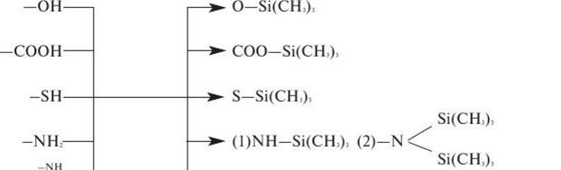
Наиболее распространенными реагентами для силилирования являются:
- N,O-Бис(триметилсилил)трифторацетамид

- N,O-Бис(триметилсилил)ацетамид

- Хлордиметилсилан

- Хлортриметилсилан

- Дихлордиметилсилан

- Гексаметилдисилазан

Благодаря легкости образования и гидролитического расщепления связи Si—О силилирование используют для защиты функциональных групп (т. наз. силильная защита), для модификации реакционной способности и идентификации органических соединений. Также применяют силилирование для введения силильных групп в хроматографические фазы, получения полимерных материалов (каучуки, эластомеры, кремнийорганические жидкости).
Цель данной работы: провести силилирование бутанола гексаметилдисилазаном.

Практическая часть
- Уравнение реакции

- Реагенты
Структурная формула | Бруттоформула | Молярная масса | Т_{кип} | nD20 | Загрузки
Бутанол |  |  |  |  | 10 г
Гексаметилдисилазан
- Ход работы:
Трехгорлую круглодонную колбу оснащаем обратным холодильником с хлоркальциевой трубкой, термометром, капельной воронкой. В колбу загружаем бутанол. В капельную воронку загружаем гексаметилдисилазан и начинаем постепенно прикапывать. Следим за температурой смеси реагентов.
После прикапывания, если нет расслоения реакционной массы, определяем показатель преломления.
Загружаем в колбу кипелки, добавляем каплю серной кислоты. Нагреваем смесь. Через полтора часа определяем показатель преломления.

Л А Б О Р А Т О Р Н А Я Р А Б О Т А №1
ОЧИСТКА ГЕКСАМЕТИЛДИСИЛАЗАНА И ОПРЕДЕЛЕНИЕ ЕГО
ФИЗИКО-ХИМИЧЕСКИХ СВОЙСТВ
Перегонка
Простая перегонка при атмосферном давлении
Перегонка служит важнейшим методом разделения и очистки жидкостей. В простейшем случае перегонка заключается в нагревании жидкости до кипения и конденсации ее паров в виде дистиллята в холодильнике. Так как при этом происходит перемещение только одной фазы, а именно пара, говорят о прямоточной перегонке. Если же часть сконденсированного пара (флегма) стекает навстречу восходящему току паров и постоянно возвращается в перегонную колбу, то такой процесс называют противоточной перегонкой, Противоточная перегонка или ректификация, осуществляется в ректификационных колоннах.
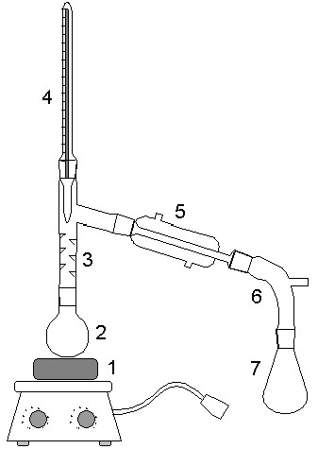 | Во время перегонки жидкость переходит в пар, а затем конденсируется. Основными частями прибора являются: перегонная колба 2 с дефлегматором 3 (или колба Вюрца), термометр 4, нисходящий (прямой) холодильник Либиха 5, аллонж 6, приемник 7 и нагреватель 1  (электрическая плитка, газовая горелка, баня и др.)
Рис. 17. Прибор для перегонки при атмосферном давлении
Обычную перегонку при атмосферном давлении целесообразно применять для жидкостей с температурой кипения от 40 до 150 ^{о}С, так как выше 150 ^{о}С многие вещества уже разлагаются, а жидкости с температурой кипения ниже 40 ^{о}С нельзя перегнать без значительных потерь в обычных приборах. Если жидкость кипит при температуре выше 150 ^{о}С, ее перегоняют при уменьшенном давлении. Во многих случаях для такой перегонки бывает достаточно вакуума водоструйного (8 -15 мм рт. ст.) или ротационного масляного (0,01 - 1 мм рт. ст.) насоса.
Перегонка при атмосферном давлении осуществляется в обычных приборах, изображенных на рис выше
Перегонные колбы. Объем перегонной колбы выбирают в зависимости от количества перегоняемой жидкости и от температуры ее кипения. Жидкость должна занимать не более 2/3 объема колбы; при большем заполнении возможен выброс жидкости в приемник во время кипения. Колба не должна быть слишком большой, так как в ней остается много жидкости после конденсации заполняющих ее паров. Особенно это надо учитывать при перегонке высококипящих жидкостей. В зависимости от температуры кипения жидкости следует подбирать колбу с соответствующим расположением отводной трубки. Если температура кипения перегоняемой жидкости высока, отводная трубка должна быть расположена как можно ниже. Если же температура кипения жидкости низкая, то отводная трубка должна быть припаяна как можно выше.
Во избежание загрязнения вещества дистиллят должен как можно меньше соприкасаться с пробками - корковыми и резиновыми. Поэтому отводную трубку перегонной колбы лучше вставлять так, чтобы она доходила до части холодильника, охлаждаемой водой. Термометр, пропущенный через центр пробки, укрепляют на такой высоте, чтобы шарик с ртутью находился немного ниже места впайки отводной трубки; в этом месте он хорошо омывается парами, что обеспечивает наиболее правильное измерение температуры кипения. Отсутствие капли жидкости на шарике термометра указывает на то, что пар в колбе перегрет и, следовательно, регистрируемая температура не соответствует истинной температуре кипения. Перегонную колбу нагревают на газовой горелке через асбестовую сетку, на закрытой электрической плитке, на водяной, паровой или воздушной бане и т. д. Более безопасно пользоваться электрическими плитками с регулируемой температурой нагрева.
Во время перегонки часто наблюдается перегревание жидкости, вызывающее внезапное вскипание жидкости и как следствие этого выброс жидкости в приемник. Применяют средства, обеспечивающие равномерное кипение ("кипелки"), например кусочки пористого фарфора, пемзы или стекловату. Модно применять стеклянные капилляры, заплавленные с одного конца. Длина их может быть различна и лимитируется длиной горлышка колбы. Капилляры помещают в колбу вертикально, заплавленным концом вверх; короткие капилляры бросают на дно колбы.
Холодильники предназначены для охлаждения паров кипящей жидкости (рис. 5). При перегонке чаще всего применяют холодильник Либиха (5 «г»), состоящий из стеклянной трубки, через которую проходят пары жидкости, и рубашки, заполненной водой. Такой холодильник, из которого конденсат не попадает обратно в перегонную колбу, а направляется в приемник, называется прямым. Длина холодильника определяется температурой кипения жидкости и ее количеством. Следует следить за тем, чтобы вода в холодильник поступала противотоком и непрерывно. При перегонке жидкостей, кипящих выше 120 – 130 ^{о}С, применяют только воздушные холодильники, так как внутренняя трубка холодильника вследствие большой разности температур на ее внутренней и внешней поверхности может треснуть. Жидкости, кипящие в пределах 200 – 300 ^{о}С перегоняют без холодильника, его может выполнять отводная трубка перегонной колбы.
Приемники. Дистиллят из холодильника поступает через аллонж в приемник, в качестве которого применяют преимущественно конические или круглодонные колбы. Легко воспламеняющиеся и низкокипящие вещества собирают в закрытый пробкой или пришлифованный с аллонжем приемник, имеющий отводную трубку, через которую отводятся не сконденсировавшиеся пары. Для более полной конденсации приемник помещают в сосуд с водой или льдом. Аналогично собирают жидкости вредные для здоровья. Вещества, разлагающиеся под действием влаги, защищают, присоединив к отводной трубке аллонжа хлоркальциевую трубку с поглотителем
После того как установка для перегонки собрана, и все ее части плотно соединены друг с другом, вынимают пробку с термометром, вставляют в горловину колбы Вюрца воронку, нижний конец которой должен располагаться ниже бокового отвода колбы. Через воронку наливают перегоняемую жидкость. Перегонную колбу следует заполнять не более чем на 2/3, воронку вынимают и в жидкость вносят "кипелки". Воронку вынимают, в горловину перегонной колбы снова вставляют термометр, жидкость в колбе начинают нагревать. Выбор нагревательного прибора зависит от температуры кипения перегоняемой жидкости, ее горючести и взрывоопасности.
Перегонку ведут с такой скоростью, чтобы в течение секунды в приемник попадало не более 1-2 капель дистиллята.
Простую перегонку можно проводить из колбы, снабженной дефлегматором (рис. 4 «г»). Дефлегматор применяют для улучшения разделения смесей при перегонке. Существуют различные типы дефлегматоров, отличающиеся конструктивно, но выполняющие одинаковые функции. В дефлегматоре происходит частичная конденсация и некоторое обогащение паров, превращающихся в дистиллят, более летучими компонентами. Наиболее эффективны дефлегматоры с насадкой. В качестве насадок используют стеклянные или фарфоровые бусы и кольца, металлические или стеклянные спирали и т. д. Материал насадки не должен взаимодействовать с перегоняемой жидкостью.
Определение температуры кипения
Для определения температуры кипения жидкость перегоняют в приборе для перегонки. Для индивидуального вещества собирают фракцию, кипящую в узком температурном интервале. Разность температур начала и конца перегонки не должна превышать 0,5 ^{о}С. При определении температуры кипения перегонку нужно вести медленно и лучше на банях, чтобы избежать перегрева.

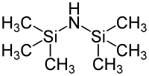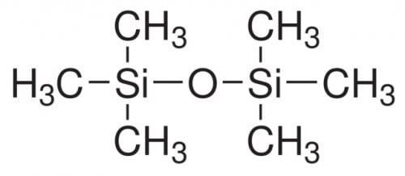
Структурная формула | Бруттоформула | Молярная масса | Т_{кип} | nD20
Гексаметилдиси локсан
Гексаметилдисилазан
Определение молекулярной рефракции.
Молекулярную рефракцию определяют по найденным значениям плотности d₄²⁰ и показателя преломления n_{D}²⁰ :
2
n – 1 M MR_{н}айд. = ₂ • n + 2 d

где М - рассчитанная молекулярная масса.

Степень совпадения найденной молекулярной рефракции с рассчитанной (МR_{расч}.) служит доказательством соответствия выделенного индивидуального вещества его предполагаемой формуле и его степени чистоты. МR_{расч}. определяется как сумма рефракций связей (атомов, групп).
В таблицах 1 и 2 приведены значения рефракций (R) некоторых групп и связей [А.П. Крешков и др. Практическое руководство по анализу мономерных и полимерных кремнийорганических соединений, М., Госхимиздат, 1962г.].

Таблица 1. Значения рефракций (R) некоторых групп и связей в кремнийорганических соединениях

Группа | R | Группа | R
Si-CH₃ | 7,57 | Si-OH | 3,5
Si-CH=CH₂ | 11,73 | Si-C6H5 | 27,39
Si-C2H5 | 12,08 | O  O  P  O  O | 10,89

Таблица 2. Значения рефракций (R) некоторых групп и связей в органических и кремнийорганических соединениях

Связь | R | Связь | R
С-С | 1,25 | Si-O | 1,75
С=С | 4,16 | Si-Cалк | 2,50
С=C | 6,40 | Si-Cар | 2,56
C-H | 1,69 | Si-Cl | 7,20
N-H | 1,81 | Si-N | 2,00
O-H | 1,73 | Ge-O | 2,47
C-N | 1,54 | Sn-O | 3,84
C-O | 1,51 | Sn-C | 4,16
C-Cl | 6,53 | Ti-O | 4,02
 |  | B-O | 1,60
Определение показатenя преломления с использованием рефрактометра ИРФ-23.
Подсоединяют рефрактометр к ультратермостату с помощью гибких резиновых шлангов и доводят температуру до 20⁰С (точность ±0.2).
Откидывают верхнюю призму рефрактометра и проверяют состояние рефрактометра - чистоту призм.
Затем на нижнюю призму рефрактометра, установленную горизонтально, стеклянной палочкой с оплавленным концом или капилляром помещают 4-6 капель анализируемой жидкости (вся поверхность призмы должна бьггь смочена), не касаясь палочкой поверхности призмы, и приводят откидную призму в рабочее положение, закрыв ее.
Вращением винта (нижнего) установливают границу раздела «свет-тень» в центре перекрестия и снимают отсчет по шкале показателей преломления. Отводят призму, снова устанавливают границу «свет-тень» в центре перекрестия и снимают отсчет. Берут среднее значение коэффициента преломления из пяти определений.
Для устранения окрашенности границы раздела «свет-тень» вращают винт компенсатора. Подсветка исследуемого вещества и шкалы показателей преломления осуществляется соответствующими зеркалами. Нельзя забывать навести на резкость по своему зрению вращением окуляра, иначе шкала и граница раздела будут размытыми (нерезкими). Немедленно после определения покаэателя преломления вытирают поверхность призм ватой и последовательно протирают по 2-3 раза ватой, смоченной в толуоле, в спирте и затем - в серном эфире.
После того, как поверхность призмы и других частей рефрактометра полностью очищена, между призмами прокладывают листочек фильтровальной бумаги, рефрактометр накрывают чехлом и помещают в упаковочный ящик.
Определения на рефрактометре необходимо проводить быстро для уменьшения коррозии частей рефрактометра - особенно в случае гидролизующихся веществ (например, алкоксильные производные кремния, титана, фосфора и др.).
Откидывающуюся призму рефрактометра закрывают всегда плавно, не допуская удара стеклянных поверхностей друг о друга, во избежание их повреждения! Переrонка с использованием масляноrо насоса.
Измерение вакуума при использовании масляного насоса чаще всего проиэводится с помощью U-образного стеклянного ртутного манометра. Манометр крепится на деревянной подставке, которая ставится на эмалированный поддон. На подставку с манометром одевается защитный экран из оргстекла. Манометр сообщается с вакуумной линией через кран.
При наборе вакуума кран открывают, при сбросе вакуума необходимо сначала закрыть кран и лишь, затем сбрасывать вакуум (во избежание резкого броска ртути в колене манометра, что может разбить манометр). После сброса вакуума в системе очень осторожно открывать кран для впуска воздуха в вакууметр.
- Нельзя перегонять вещества, имеющие температуру кипения ниже 170⁰С1760 мм рт.ст.
- Для предохранения металлических деталей насоса от коррозии, а масла насоса от загрязнений ставится система ловушек. Сразу же после прибора для перегонки ставится стеклянная разборная ловушка, охлаждаемая в сосуде Дьюара жидким азотом или смесью сухого льда в ацетоне (улавливает несконденсировавшиеся в холодильнике летучие продукты). Непосредственно перед насосом ставятся ловушки со щелочью (или натронной известью) и активированным углем (дополнительная защита от газообразных продуктов, в том числе кислого характера).
- Порядок включения: Для обеспечения равномерного кипения и исключения «перебросов» жидкости в отгонную колбу бросают «кипелки» или опускают до дна колбы тонкий капилляр для подачи воздуха или инертного газа. Затем включают насос и осторожно закрывают воздушный кран на вакуумной линии, постепенно создавая разрежение в системе. Убеждаются, что истема герметичн и остаточное давление соответствует минимальному, только после этого начинают нarpeв куба и производят перегонку.
- Порядок выключения: По завершении перегонки отключают обогрев куба и закрывают кран манометра, дают содержимому куба остыть до комнатной температуры. Затем выключают вакуумный насос и постепенно сбрасывают вакуум, впуская воздух в систему. Если куб не охладить и впустить воздух, то гидролизующиеся жидкости могут быть прогидролизованы влагой воздуха, а горючие жидкости могут загореться с разрывом колбы.
3.7.2. Переrонка и фильтрование с использованием водоструйноrо насоса.
При использовании водоструйного насоса необходимо между насосом и вакуумной системой ставить ловушку для предотвращения попадания воды в систему. Ловушка должна быть объемом 1-1,5 литра.
Если из-за изменения давления в водопроводе вода начинает поступать в ловушку, следует немедленно открыть воздушный кран и сбросить вакуум.
Порядок работы, с водоструйным насосом следующий: для набора вакуума сначала включают насос и затем медленно закрывают воздушный кран, постепенно создавая разрежение в системе; для сброса вакуума сначала медленно открывают воздушный кран и впускают воздух в систему и только после этого выключают водоструйный насос.
Перегонка на водоструйном насосе требует соблюдения тех же правил, что и перегонка на масляном насосе необходимо использовать кипелки или капилляр, необходимо охладить жидкость в кубе перед сбрасыванием вакуума.
Фильтрование при пониженном давлении обычно проводят с использованием водоструйного насоса. Для отделения твердых осадков используют стеклянные фильтры Шотта и воронки Бюхнера.
Для воронки Бюхнера используется фильтровальная бумага, которая должна плотно прилегать к воронке - во избежание попадания осадка в фильтрат. Плотного прилегания можно добиться, если, включив вакуум фильтровальную бумагу смочить чистым растворителем, и лишь после этого в воронку быстро подавать фильтруемую смесь. При фильтровании гидролизующихся жидкостей для изоляции их от влаги воздуха на фильтр или воронку натягивают резиновую перчатку или полиэтиленовую пленку фильтрование надо выполнять по возможности быстро.

Для защиты лабораторной работы студент должен:
- Написать в лабораторном журнале уравнения основной и побочных реакций, механизм реакции.
- Заполнить таблицу загрузок исходных соединений. Она должна содержать количества взятых в реакцию веществ, выраженные в граммах, молях, миллилитрах, а также их основные физико-химические константы (молярная масса, показатель преломления, плотность, температуры плавления и кипения, и т.д.).
- Рассчитать выход по стехиометрии и провести другие необходимые расчеты.
- В лабораторном журнале должны присутствовать рисунки приборов, в которых будут выполняться отдельные этапы синтеза.
- В лабораторном журнале должен быть оформлен план работы, содержащий краткий перечень и последовательность операций.
- После выполнения синтеза, в лабораторном журнале должен быть оформлен ход работы.
- Должны быть даны ответы на контрольные вопросы.

3. Требования к оформлению лабораторной работы
ЛР представляется преподавателю в виде оформленного лабораторного журнала (в тетради или на скрепленных листах).

4. Порядок защиты и критерии оценки лабораторной работы
Аттестация студентов по результатам выполнения ЛР должна быть проведена до начала экзаменационной сессии, как правило, в последнюю неделю семестра по расписанию.
Законченная ЛР, оформленная в соответствиями с методическими указаниями, представляется руководителю на проверку. Содержание проверки заключается в определении степени достижения поставленных целей, раскрытия темы ЛР и достоверности полученных результатов в соответствии с заданием.

Процедура защиты ЛР
Защита ЛР состоит в коротком докладе студента (как правило, 3-4 минут) по основным экспериментальным результатам ЛР и в ответах на вопросы по существу ЛР. Задаваемые вопросы могут относиться к ЛР, а также к курсу «Органическая химия II» с тематикой по конкретной ЛР.
При защите студент должен продемонстрировать уровень сформированности компетенций, предусмотренных для закрепления данной ЛР в соответствии с рабочей программой дисциплины, ответить на вопросы по теме ЛР. При оценке ЛР учитывается качество устного ответа студента, проработки темы, умение обосновать собственное мнение по вопросам ЛР, качество анализа фактического материала, полученные выводы по работе.
Оценка за ЛР выставляется в соответствии с показателями и критериями оценивания компетенции и используемыми шкалами оценивания, приведенными в соответствующем разделе дисциплины.
Студентам, получившим неудовлетворительную оценку за выполнение ЛР, определяется новый срок для ее выполнения и защиты. Студент, не представивший в установленный срок законченную ЛР или не защитивший ее, не допускается к сдаче зачета по дисциплине и считается имеющим академическую задолженность.

